**HỌC VIỆN CÔNG NGHỆ BƯU CHÍNH VIỄN THÔNG**

**KHOA AN TOÀN THÔNG TIN**



**BÁO CÁO BÀI THỰC HÀNH**

**HỌC PHẦN: THỰC TẬP CƠ SỞ**

**MÃ HỌC PHẦN: INT13147**

**BÀI THỰC HÀNH 2.1**

**TÌM HIỂU VÀ CÀI ĐẶT, CẤU HÌNH TƯỜNG LỬA CHO MẠNG**

Sinh viên thực hiện:

B22DCAT063 Lê Tiến Dương

Giảng viên hướng dẫn: PGS. TS. Hoàng Xuân Dậu

**HỌC KỲ 2 NĂM HỌC 2024-2025**

MỤC LỤC

MỤC LỤC 2

DANH MỤC CÁC HÌNH VẼ 3

DANH MỤC CÁC TỪ VIẾT TẮT 5

CHƯƠNG 1. GIỚI THIỆU CHUNG VỀ BÀI THỰC HÀNH 6

1.1 Mục đích 6

1.2 Tìm hiểu lý thuyết 6

1.2.1 Tìm hiểu về cấu hình mạng trong phần mềm mô phỏng Vmware 6

1.2.2 Tìm hiểu về Pfsense 10

CHƯƠNG 2. NỘI DUNG THỰC HÀNH 14

2.1 Chuẩn bị môi trường 14

2.2 Các bước thực hiện 14

2.2.1 Cấu hình Topo mạng 14

2.2.2 Cài đặt cấu hình pfsense firewall cho lưu lượng ICMP 25

2.2.3 Cài đặt cấu hình pfsense firewall cho phép chuyển hướng lưu lượng tới các máy Linux Victim trong mạng Internal 31

TÀI LIỆU THAM KHẢO 35

DANH MỤC CÁC HÌNH VẼ

Hình 1 – Giao diện Virtual Network Editor 7

Hình 2 – DHCP server ảo của Vmnet 8

Hình 3 – LAN Segment 9

Hình 4 – Chế độ Bridge 9

Hình 5 – Chế độ NAT 10

Hình 6 – Cơ chế Host-only 10

Hình 7 – Pfsense 11

Hình 8 – Topo mạng cần cấu hình 14

Hình 9 – Mạng VMnet11 15

Hình 10 – Mạng VMnet12 15

Hình 11 – Cài card mạng cho Linux Victim 16

Hình 12 – Cài card mạng cho máy Kali attack 1 16

Hình 13 – Cài card mạng cho Windows Server Victim Internal 17

Hình 14 – Cấu hình địa chỉ IP 192.168.100.3 cho máy Kali Linux Attack 1 17

Hình 15 – Kiểm tra lại địa chỉ IP 18

Hình 16 – Cấu hình địa chỉ IP 192.168.100.201 cho máy Windows Server Victim 18

Hình 17 – Kiểm tra lại IP trên máy Windows Server Victim 19

Hình 18 – Cấu hình địa chỉ IP cho máy Linux Victim 19

Hình 19 – Ping từ máy Windows Server Victim -> máy Linux Victim 20

Hình 20 – Ping từ máy Windows Server Victim -> máy Kali attack 1 20

Hình 21 – Ping từ máy Kali attack 1 đến hai máy còn lại 21

Hình 22 – Ping từ máy Linux Victim đến hai máy còn lại 21

Hình 23 – Cài card mạng cho máy Windows Server Victim External 22

Hình 24 – Cài card mạng cho máy Kali Linux attack 2 22

Hình 25 – Cấu hình IP 10.10.19.148 cho máy Kali attack 2 23

Hình 26 – Kiểm tra lại địa chỉ IP 23

Hình 27 – Cấu hình địa chỉ IP 10.10.19.202 cho máy Windows Server External 24

Hình 28 – Kiểm tra lại địa chỉ IP và ping đến máy Kali Linux attack 2 24

Hình 29 – Ping từ máy Kali attack 2 đến máy Windows Server External 25

Hình 30 – Cài đặt card mạng cho máy ảo Pfsense 25

Hình 31 – Cấu hình WAN interfaces 26

Hình 32 – Cấu hình LAN interfaces 26

Hình 33 – Pfsense sau khi đã cấu hình mạng 27

Hình 34 – Ping thành công pfsense đến host ở LAN 27

Hình 35 – Truy cập địa chỉ http://192.168.100.1 28

Hình 36 – Giao diện WAN trong mục Firewall/Rules 28

Hình 37 – Cấu hình luật firewall cho phép luồng ICMP 29

Hình 38 – Kết quả sau khi cấu hình xong 29

Hình 39 – Ping từ máy Kali attack 2 đến Pfsense 30

Hình 40 – nmap 192.168.100.1 30

Hình 41 – nmap 10.10.19.1 31

Hình 42 – Cấu hình cho phép cổng SSH trên IP 192.168.100.147 31

Hình 43 – Lưu kết quả cấu hình 32

Hình 44 – Chỉnh sửa file cấu hình 32

Hình 45 – Kiểm tra trạng thái của SSH trên máy Linux Victim Internal 33

Hình 46 – SSH từ máy Kali Linux attack External đến máy Linux Victim Internal 33

Hình 47 – Kiểm tra các cổng được phép truy cập trong mạng Internal 34

DANH MỤC CÁC TỪ VIẾT TẮT

|  |  |  |
| --- | --- | --- |
| **Từ  viết tắt** | **Thuật ngữ tiếng Anh/Giải thích** | **Thuật ngữ tiếng Việt/Giải thích** |
| DHCP | Dynamic Host Configuration Protocol | Giao thức cấu hình động máy chủ |
| DNS | Domain Name System | Hệ thống phân giải tên miền |
| NTLM | NT LAN Manager | Giao thức xác thực |
| VMnet | Virtual Network | Mạng ảo trong VMware |
| NAT | Network Address Translation | Dịch địa chỉ mạng |
| LAN | Local Area Network | Mạng cục bộ |
| WAN | Wide Area Network | Mạng diện rộng |
| SSH | Secure Shell | Giao thức mạng |
|  |  |  |
|  |  |  |
|  |  |  |
|  |  |  |
|  |  |  |
|  |  |  |
|  |  |  |

1. GIỚI THIỆU CHUNG VỀ BÀI THỰC HÀNH
   1. Mục đích

Mục đích của bài thực hành “2.1: Tìm hiểu và cài đặt, cấu hình tường lửa cho mạng” là rèn luyện cho sinh viên kỹ năng tự cài đặt, xây dựng một mạng doanh nghiệp với tường lửa để kiểm soát truy cập. Mạng mô phỏng môi trường mạng doanh nghiệp này có thể sử dụng trong các bài lab về ATTT sau này.

* 1. Tìm hiểu lý thuyết
     1. Tìm hiểu về cấu hình mạng trong phần mềm mô phỏng Vmware

VMware Workstation là phần mềm ảo hóa trên máy tính, cung cấp khả năng chạy và mô phỏng nhiều hệ điều hành trên một máy tính vật lý. Wmware Workstation đi kèm nhiều tính năng kết nối mạng giúp bạn tạo và quản lý mạng riêng, chia sẻ hoặc cách ly mạng bên trong Vmware.

Để có thể sử dụng phần mềm này hiệu quả, chúng ta cần phải hiểu về các kết nối mạng, cách thiết lập và cài đặt hệ thống mạng ảo trong phần mềm. Các thành phần hình thành nên mạng ảo trong VMware gồm switch ảo, card mạng ảo, DHCP server ảo và thiết bị NAT.

* + - 1. Switch ảo (Virtual Switch)

Cũng giống như switch vật lý, một Virtual Switch kết nối các thành phần mạng ảo lại với nhau. Những switch ảo hay còn gọi là mạng ảo, chúng có tên là VMnet0, VMnet1, VMnet2… một số switch ảo được gắn vào mạng một cách mặc định. Mặc định khi ta cài Wmware thì có sẵn 3 Switch ảo như sau:

* VMnet0 chế độ Bridged (cầu nối).
* VMnet8 chế độ NAT.
* VMnet1 chế độ Host-only.

Ta có thể thêm, bớt, chỉnh các option của VMnet bằng cách vào menu Edit -> Virtual Network Editor…

VMware Workstation (phiên bản 12) cho phép tạo 20 switch ảo trên Windows và 255 cái trên Linux. Trên mỗi Switch ảo trên Windows thì các kết nối của các máy tính ảo (host) vào mỗi Switch ảo là không giới hạn, còn trên Linux thì 32 máy ảo. Để thêm hoặc bớt VMnet ta có thể chọn Add Network… và Remove Network…

Khi ta tạo các VMnet, thì trên máy thật sẽ tạo ra những card mạng ảo tương ứng với VMnet đó, dùng để kết nối Virtual Switch với máy tính thật, giúp máy thật và máy ảo có thể liên lạc được với nhau. Riêng VMnet0 kết nối trực tiếp với card mạng vật lý thông qua cơ chế bắt cầu (bridged) nên không tạo ra card VMnet. VMnet8 mặc định sẽ sử dụng cơ chế NAT. Các VMnet khác khi được thêm vào sẽ là Host-Only.

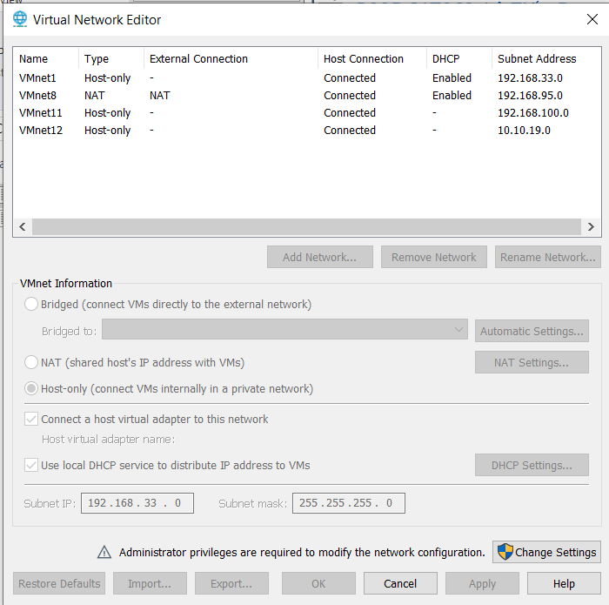

1. – Giao diện Virtual Network Editor

Trong một số trường hợp, có thể card mạng ảo kết nối máy thật với các VMnet chưa được bật lên. Để bật các card này, trên Virtual Network Editor, bạn chọn VMnet cần bật card kết nối từ máy thật vào VMnet, chọn check vào ô Connect a host virtual adapter to this network.

Trong một số trường hợp, có thể card mạng ảo kết nối máy thật với các VMnet chưa được bật lên. Để bật các card này, trên Virtual Network Editor, bạn chọn VMnet cần bật card kết nối từ máy thật vào VMnet, chọn check vào ô Connect a host virtual adapter to this network.

* + - 1. Card mạng ảo trên máy ảo

Khi bạn tạo một máy ảo mới, card mạng được tạo ra cho máy ảo, những card mạng này hiển thị trên hệ điều hành máy ảo với tên thiết bị như là AMD PCNET PCI hay Intel Pro/1000 MT Server Adapter. Từ VMware Workstation 6.0 trở về sau này máy ảo có thể hổ trợ đến 10 card, các phiên bản trước bị giới hạn ở 3 card mạng. Thêm bớt card mạng bạn nhấn vào nút Add… hoặc Remove… trong Virtual Machine Setting.

* + - 1. DHCP server ảo của VMnet

DHCP (Dynamic Host Configuration) server ảo đảm nhiệm việc cung cấp địa chỉ IP cho các máy ảo trong việc kết nối máy ảo vào các Switch ảo không có tính năng Bridged (VMnet0). DHCP server ảo cấp phát địa chỉ IP cho các máy ảo có kết nối với VMnet Hostonly và NAT.

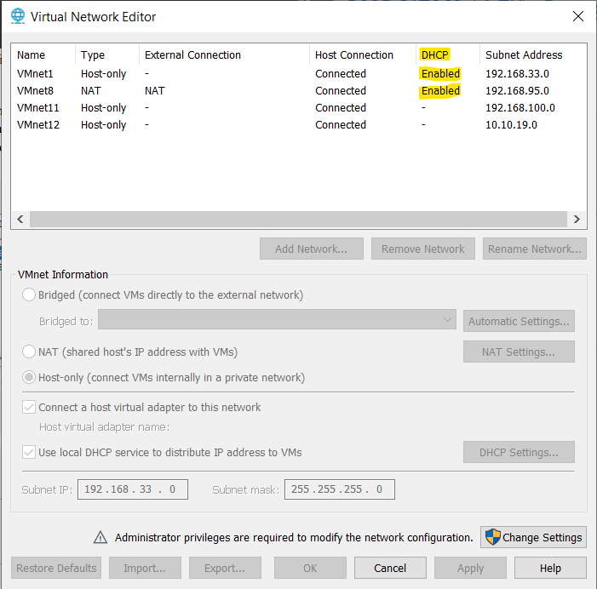

1. – DHCP server ảo của Vmnet

Nếu không muốn sử dụng DHCP server ảo của VMnet, bạn chỉ cần bỏ dấu check tại Use local DHCP service to distribute IP address to VMs. Nếu bạn muốn tùy chỉnh lại DHCP, bạn có thể chọn vào DHCP Setting, ở đây, bạn có thể chỉnh lại các tham số thời gian, tham số Scope IP (lưu ý: bạn chỉ có thể sửa lại vùng địa chỉ host chứ không được chỉnh lại vùng network).

* + - 1. LAN Segment

Các card mạng của máy ảo có thể gắn kết với nhau thành từng LAN Segment. Không giống như VMnet, LAN Segment chỉ kết nối các máy ảo được gán trong một LAN Segment lại với nhau mà không có những tính năng như DHCP và LAN Segment không thể kết nối ra máy thật như các Virtual Switch VMnet.

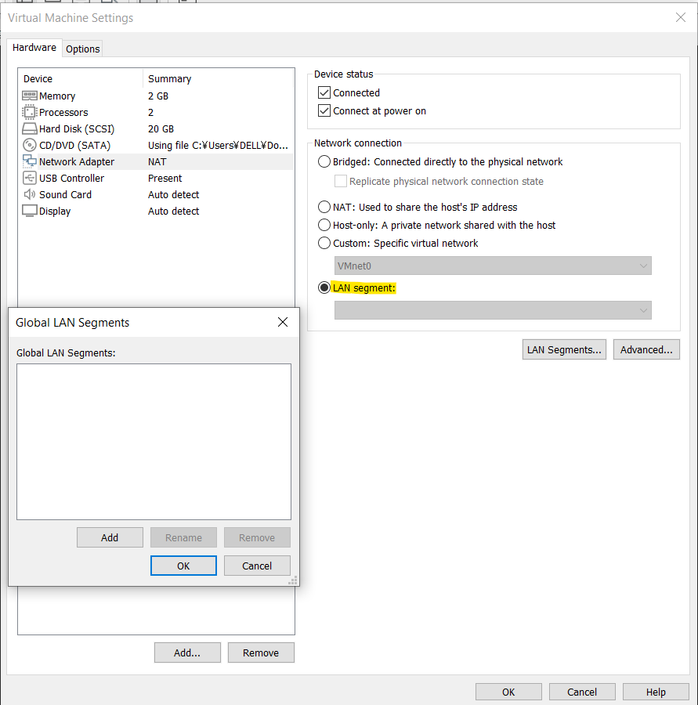

1. – LAN Segment
   * + 1. Các cơ chế hoạt động và các mô hình cơ bản khi cấu hình với switch ảo (VMnet)

* *Chế độ Bridge*: Ở chế độ này, card mạng trên máy ảo được gắn vào VMnet0, VMnet0 này liên kết trực tiếp với card mạng vật lý trên máy thật, máy ảo lúc này sẽ kết nối internet thông qua card mạng vật lý và có chung lớp mạng với card mạng vật lý.

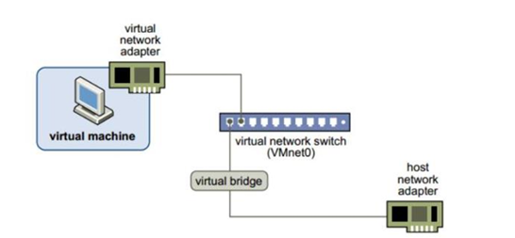

1. – Chế độ Bridge

* *Chế độ NAT*: Ở chế độ này, card mạng của máy ảo kết nối với VMnet8, VNnet8 cho phép máy ảo đi ra mạng vật lý bên ngoài internet thông qua cơ chế NAT (NAT device). Lúc này lớp mạng bên trong máy ảo khác hoàn toàn với lớp mạng của card vật lý bên ngoài, hai mạng hoàn toàn tách biệt. IP của card mạng máy ảo sẽ được cấp bởi DHCP của VMnet8, trong trường hợp bạn muốn thiết lập IP tĩnh cho card mạng máy ảo bạn phải đảm bảo chung lớp mạng với VNnet8 thì máy ảo mới có thể đi internet.

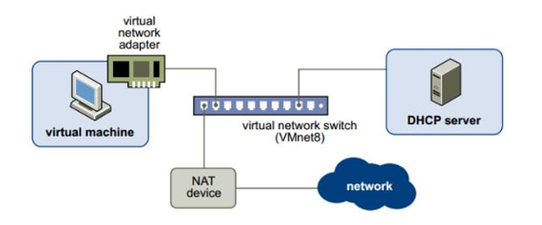

1. – Chế độ NAT

* *Cơ chế Host-only*: Máy ảo được kết nối với VMnet có tính năng Host-only, trong trường hợp này là VMnet1. VMnet Host-only kết nối với một card mạng ảo tương ứng ngoài máy thật (như đã nói ở phần trên). Ở chế độ này, các máy ảo không có kết nối vào mạng vật lý bên ngoài hay internet thông qua máy thật, có nghĩa là mạng VMnet Host-only và mạng vật lý hoàn toàn tách biệt. IP của máy ảo được cấp bởi DHCP của VMnet tương ứng. Trong nhiều trường hợp đặc biệt cần cấu hình riêng, ta có thể tắt DHCP trên VMnet và cấu hình IP bằng tay cho máy ảo.

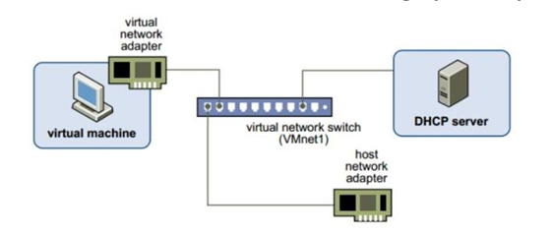

1. – Cơ chế Host-only
   * 1. Tìm hiểu về Pfsense
        1. Giới thiệu

Để bảo vệ hệ thống mạng thì ta có nhiều giải pháp như sử dụng router cisco, dùng firewall cứng, firewall mềm của microsoft như ISA … Những thiết bị như trên rất tốn kinh phí vì vậy đối với các doanh nghiệp vừa và nhỏ thì giải pháp firewall mềm mã nguồn mở là một phương án hiệu quả. Pfsense là một ứng dụng có chức năng định tuyến vào tường lửa mạng và miễn phí dựa trên nền tảng FreeBSD có chức năng định tuyến và tường lửa rất mạnh. Pfsense được cấu hình qua giao diện GUI trên nền web nên có thể quản lý một cách dễ dàng. Nó hỗ trợ lọc theo địa chỉ nguồn, đích, cũng như port nguồn hay port đích đồng thời hỗ trợ định tuyến và có thể hoạt động trong chế độ bridge hay transparent. Nếu sử dụng pfsense là gateway, ta cũng có thể thấy rõ việc hỗ trợ NAT và port forward trên pfsense cũng như thực hiện cân bằng tải hay failover trên các đường mạng.



1. – Pfsense
   * + 1. Các tính năng trong pfsense

* **Aliases**

Trong pfsense, firewall không thể có 1 rule gồm nhiều nhóm IP hoặc 1 nhóm port. Vì vậy, điều ta cần làm là gom nhóm các IP, Port hoặc URL vào thành 1 alias . Một alias sẽ cho phép thay thế 1 host, 1 dải mạng, nhiều IP riêng biệt hay 1 nhóm port, URL … Alias giúp ta tiết kiệm được phần lớn thời gian nếu bạn sử dụng một cách chính xác như thay vì sử dụng hàng loạt rule để thiết lập cho nhiều địa chỉ, ta có thể sử dụng 1 rule duy nhất để gom nhóm lại.

* **NAT**

Pfsense có hỗ trợ nat static dưới dạng nat 1:1. Điều kiện để thực hiện được nat 1:1 là ta phải có IP public. Khi thực hiện nat 1:1 thì IP private được nat sẽ luôn ra ngoài bằng IP public tương ứng và các port cũng tương ứng trên IP public.

Pfsense hỗ trợ nat outbound mặc định với Automatic outbound NAT rule generation. Để cấu hình thủ công, ta chọn Manual Outbound NAT rule generation (AON – Advanced Outbound NAT) và xóa các rule mặc định của pfsense đi đồng thời cấu hình 11hem các rule outbound.

Ngoài 3 kiểu Nat: port forward, 1:1 và outbound, pfsense còn hỗ trợ NAT Npt. Phương thức này thực hiện NAT đối với Ipv6.

* **Firewall Rules**

Là nơi lưu trữ tất cả các luật ra, vào trên pfsense. Mặc định PfSense cho phép mọi kết nối ra, vào (tại cổng LAN có sẵn rule any à any). Ta phải tạo các rule để quản lý mạng bên trong.

* **Traffic shaper**

Đây là tính năng giúp quản trị mạng có thể tinh chỉnh, tối ưu hóa đường truyền trong pfsense. Trong pfsense, 1 đường truyền băng thông sẽ chia ra các hàng khác nhau. Có 7 loại hàng trong pfsense:

* Hàng qACK: dành cho các gói ACK (gói xác nhận) trong giao thức TCP ở những ứng dụng chính cần được hỗ trợ như HTTP, SMTP … luồng thông tin ACK tương đối nhỏ nhưng lại rất cần thiết để duy trì tốc độ lưu thông lớn.
* Hàng qVoIP: dành cho những loại lưu thông cần đảm bảo độ trễ nghiêm ngặt, thường dưới 10ms như VoIP, video conferences.
* Hàng qGames: dành cho những loại lưu thông cần đảm bảo độ trễ rất chặt chẽ, thường dưới 50ms như SSH, game online …
* Hàng qOthersHigh: dành cho các loại ứng dụng quan trọng có tính tương tác rất cao, cần đáp ứng nhanh, cần độ trễ thấp như: NTP, DNS, SNMP …
* Hàng qOthersDefault: dành cho các giao thức ứng dụng quan trọng có tính tương tác vừa, cần độ đáp ứng nhất định như HTTP, IMAP …
* Hàng qOthersLow: dành cho các giao thức ứng dụng quan trọng nhưng có tính tương tác thấp như SMTP, POP3, FTP
* Hàng qP2P: dành cho cho các ứng dụng không tương tác, không cần đáp ứng nhanh như bittorrent Mặc định trong pfsense, các hàng sẽ có độ ưu tiên từ thấp đến cao: qP2P < qOthersLow < qOthersDefault < qOthersHigh < qGames < qACK < qVoIP.

Ta có thể chỉnh lại độ ưu tiên priority cũng như dung lượng băng thông bandwidth mặc định mà các hàng chiếm để nâng cao băng thông cho các hàng tương ứng.

Pfsense cũng hỗ trợ giới hạn tốc độ download/upload của 1 IP hoặc 1 dải IP với ta thiết lập thông số tại phần limiter. Firewall pfsense hỗ trợ chặn những ứng dụng chạy trên layer 7 – application trong mô hình OSI như sip, ftp, http … trong phần Layer 7.

* **VPN**

Một tính năng khác không thể thiếu đối với các gateway là VPN. Pfsense cũng hỗ trợ VPN qua 4 giao thức: IPSec, L2TP, PPTP và OpenVPN.

* **Monitor băng thông**

Pfsense có rất nhiều plugin hỗ trợ monitor băng thông. Sau đây là 1 số plugin thông dụng:

* RRD Graphs: Đây là tool mặc định có sẵn khi cài pfsense. Với RRD graphs, ta có thể theo dõi được trạng thái của server: memory, process … hay với băng thông của các đường truyền LAN, WAN … Một nhược điểm của RRD Graphs là không theo dõi được dung lượng từng IP.
* Lightsquid: Lightsquid là package hỗ trợ xem report trên pfsense sau khi đã cài gói squid. Với Lightsquid, ta có thể check dung lượng mỗi IP sử dụng theo ngày. Tổng dung lượng ngày hôm đó sử dụng hay các trang web đã vào …
* BandwidthD: 1 plugin nữa có thể monitor dung lượng sử dụng của IP là BandwidthD.BandwidthD thống kê dữ liệu theo từng IP, dung lượng gửi, nhận, các giao thức sử dụng như FTP, HTTP …
* Ntop: 1 plugin thường được sử dụng nữa là Ntop. Với Ntop, ta có thể theo dõi băng thông hiện tại IP nào sử dụng lớn nhất, dung lượng tải của cổng, kết nối tới internet …
  + - 1. Tổng kết

Hoàn toàn miễn phí, giá cả là ưu thế vượt trội của tường lửa pfsense. Tuy nhiên, rẻ không có nghĩa là kém chất lượng, tường lửa pfsense hoạt động rất ổn định với hiệu năng cao, tối ưu hóa mã nguồn và hệ điều hành. Vì vậy pfsense không cần phần cứng phải mạnh. Pfsense hoạt động như một thiết bị mạng tổng hợp với đây đủ tính năng và sẵn sàng bất cứ lúc nào. Pfsense hỗ trợ rất nhiều plugin để thiết lập thêm các tính năng hữu ích mà người dùng thấy cần thiết. Như vậy, tường lửa pfSense là sự kết hợp hoàn hảo và mạnh mẽ, đem lại sự hợp lý cho các nhà tài chính, và sự tin tưởng cho các nhà quản trị.

1. NỘI DUNG THỰC HÀNH
   1. Chuẩn bị môi trường

* Phần mềm VMWare Workstation.
* Các file máy ảo VMWare đã cài đặt trong các bài lab trước đó: Máy trạm, máy chủ Windows và Linux.
* File cài đặt tường lửa và Pfsense.
  1. Các bước thực hiện
     1. Cấu hình Topo mạng

Cài đặt và cấu hình hệ thống topo mạng và thông tin như mô tả dưới đây (bao gồm cài đặt các máy ảo).

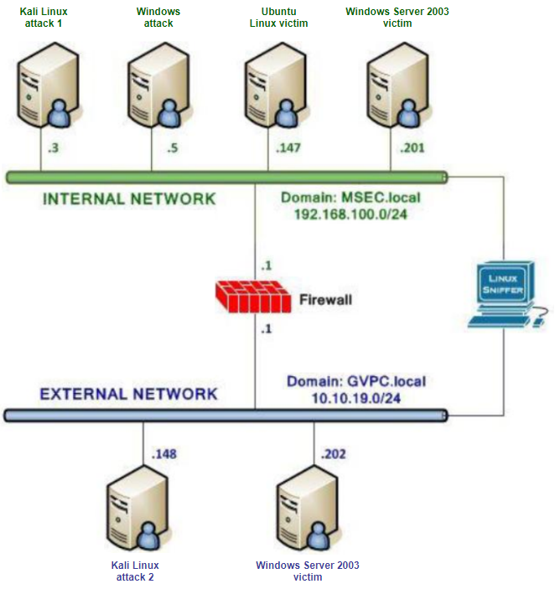

1. – Topo mạng cần cấu hình
   * + 1. Thêm card mạng ảo, VMnet11 và VMnet12 để tạo mạng cho các máy External và Internal.

Vào Vmware Workstation -> Edit -> Virtual Network Editor.

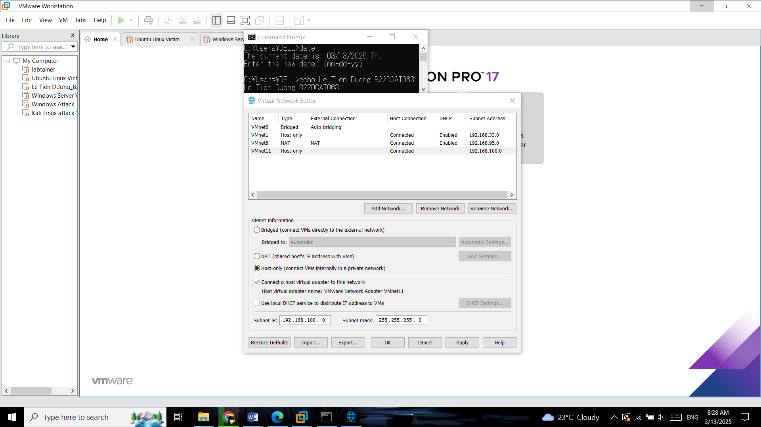

1. – Mạng VMnet11

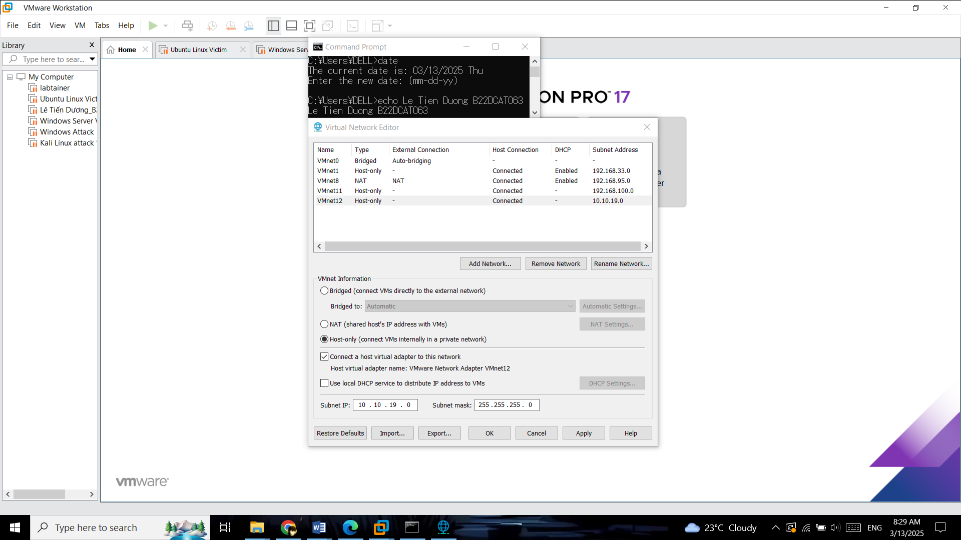

1. – Mạng VMnet12
   * + 1. Cấu hình mạng cho các máy trong mạng Internal

Đối với các máy Internal: Khi cài đặt với các máy Internal trong phần chọn card mạng ở Edit Virtual Machine Settings, chọn mạng Internal đã tạo, VMnet12.

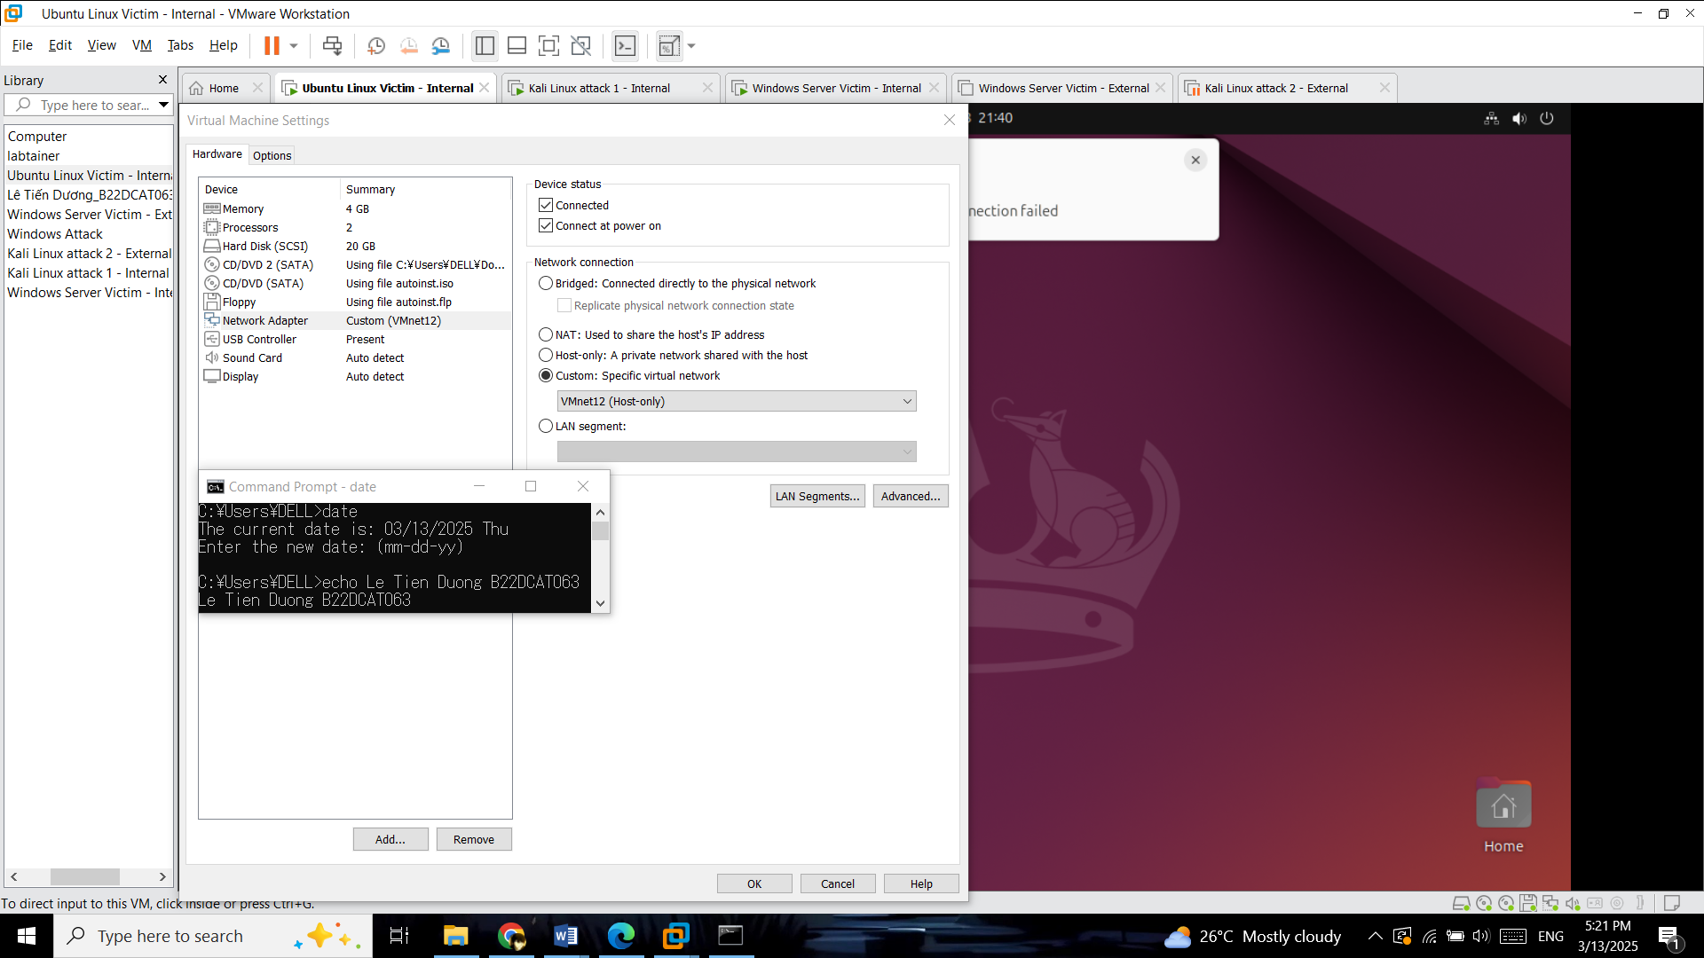

1. – Cài card mạng cho Linux Victim

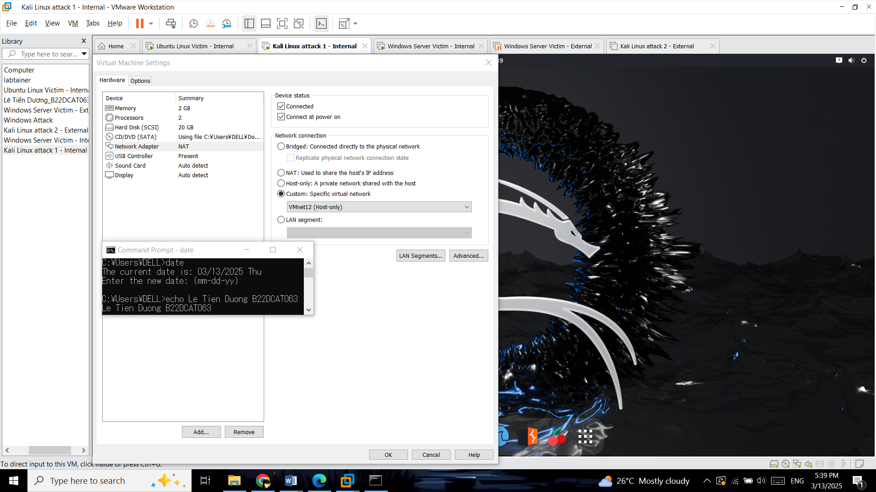

1. – Cài card mạng cho máy Kali attack 1

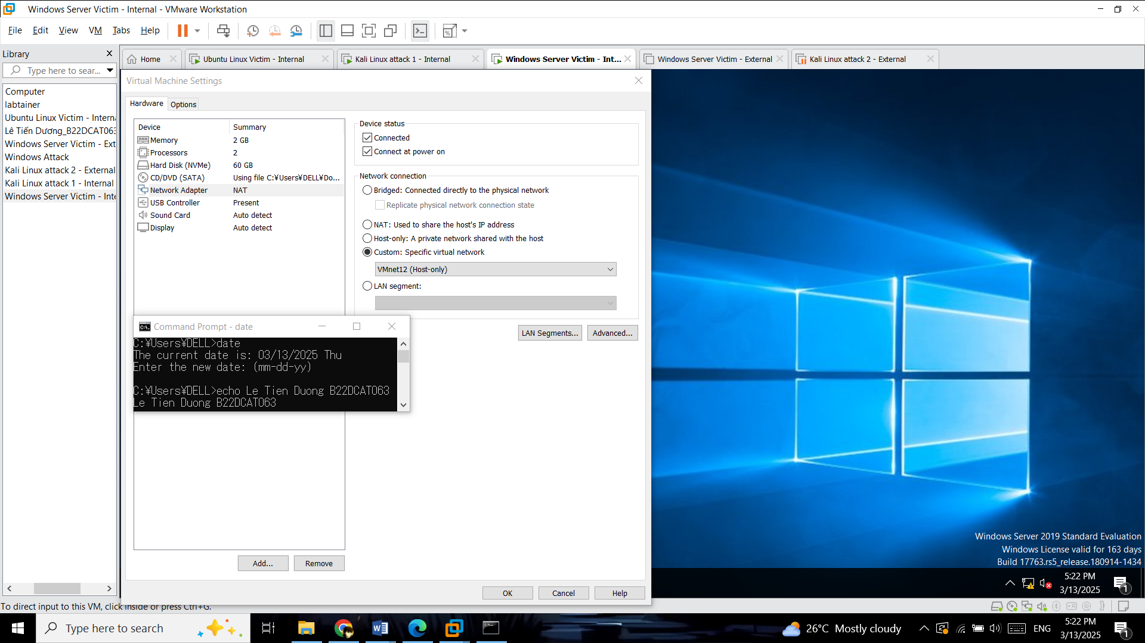

1. – Cài card mạng cho Windows Server Victim Internal

Cấu hình địa chỉ IP 192.168.100.3 cho máy Kali Linux Attack 1.

* Chỉnh sửa file /etc/network/interfaces: *sudo gedit /etc/network/interfaces*.

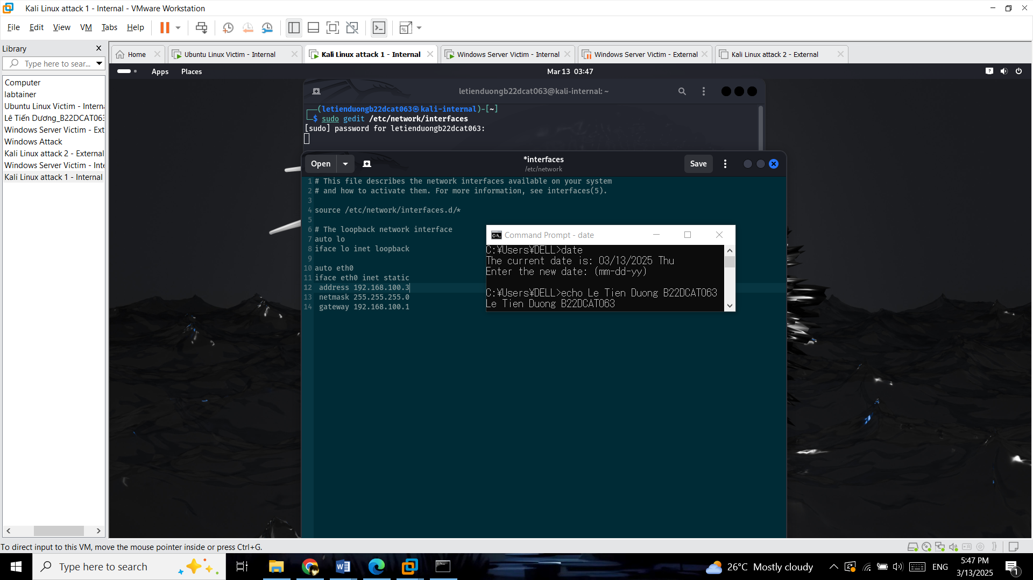

1. – Cấu hình địa chỉ IP 192.168.100.3 cho máy Kali Linux Attack 1

* Bật card mạng eth0 vừa được cấu hình: */etc/init.d/networking restart.*
* Kiểm tra lại địa chỉ IP.

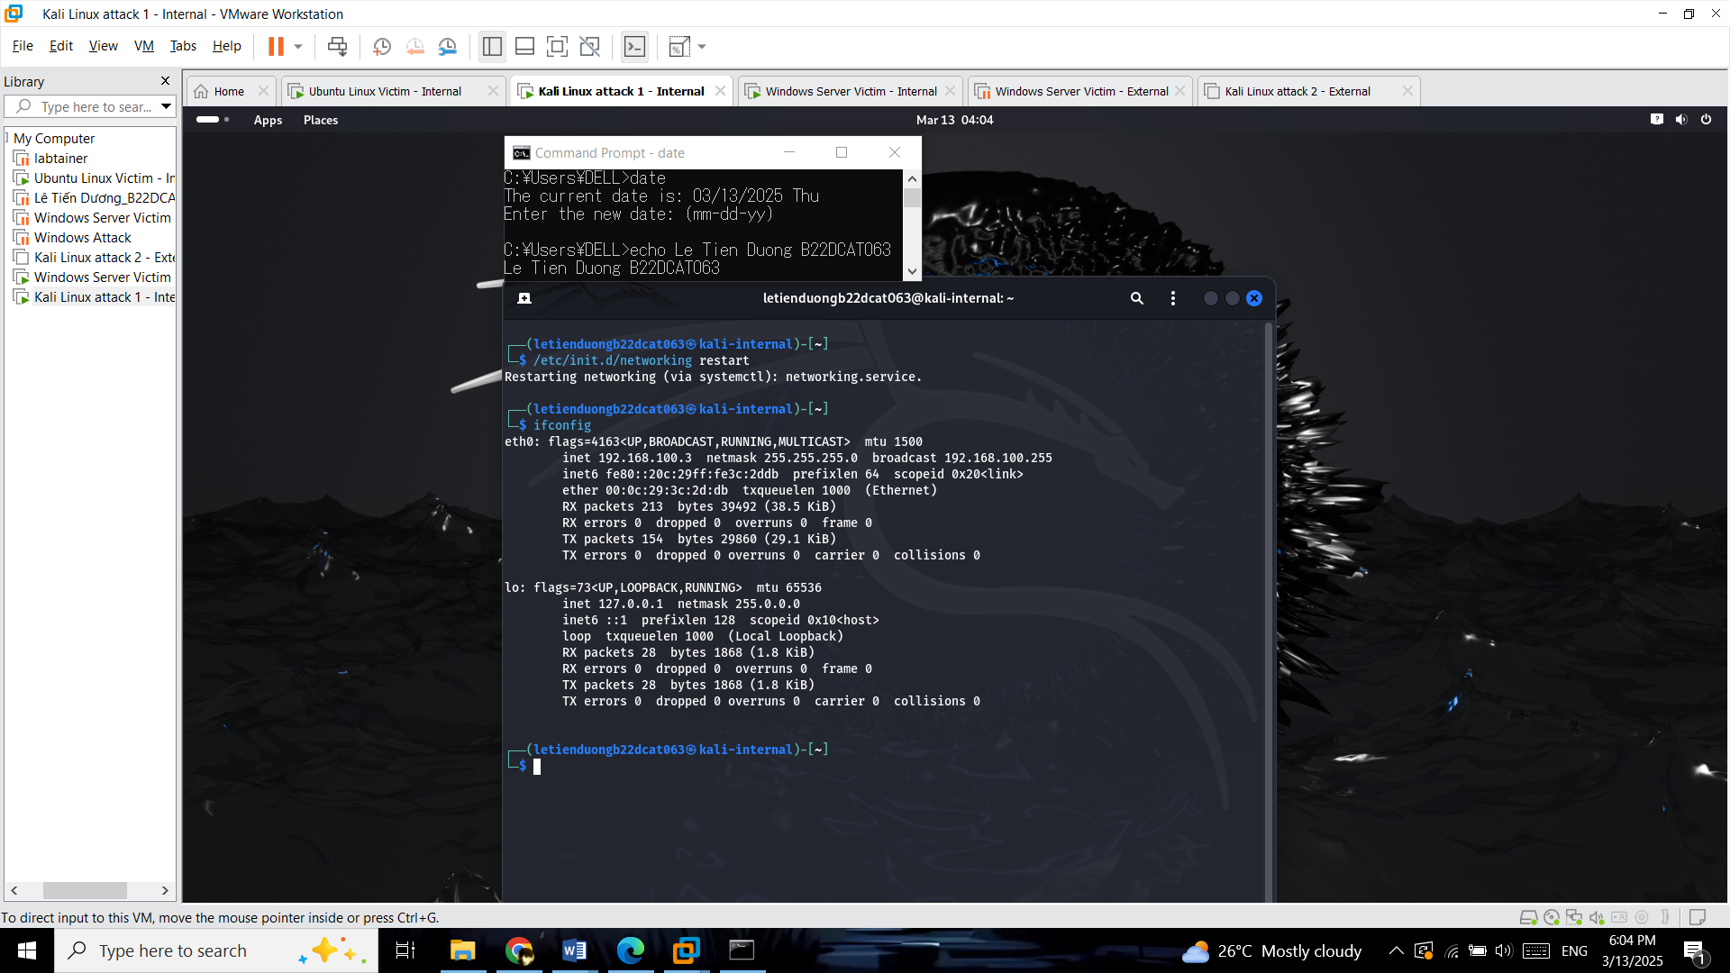

1. – Kiểm tra lại địa chỉ IP

Cấu hình địa chỉ IP 192.168.100.201 cho máy Windows Server Victim Internal.

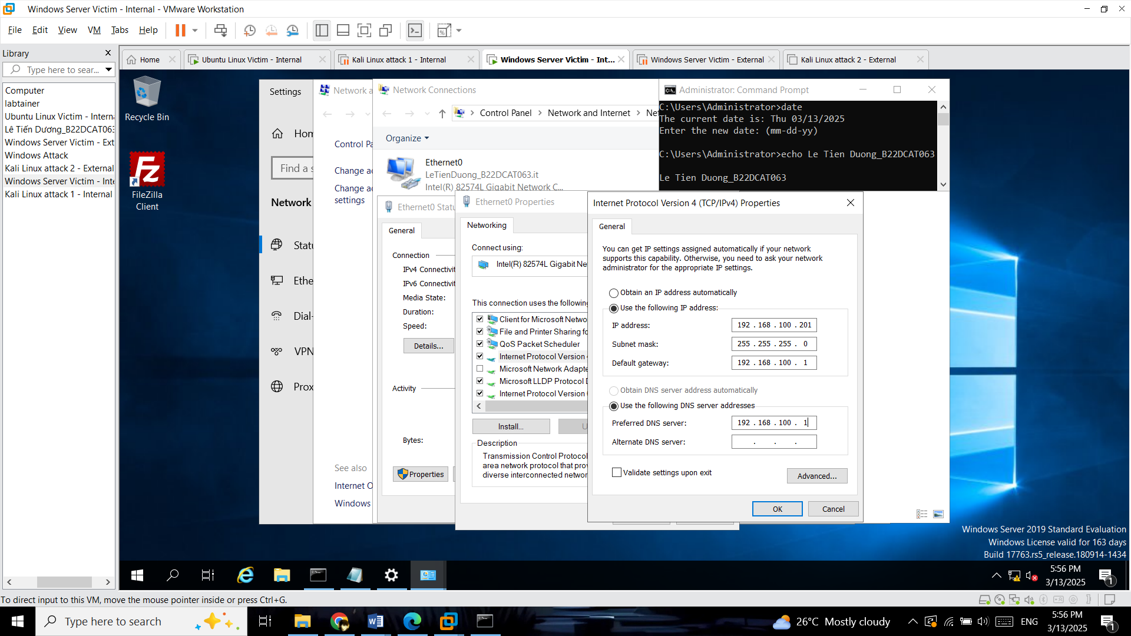

1. – Cấu hình địa chỉ IP 192.168.100.201 cho máy Windows Server Victim

* Kiểm tra lại địa chỉ IP trên máy Windows Server Victim Internal.

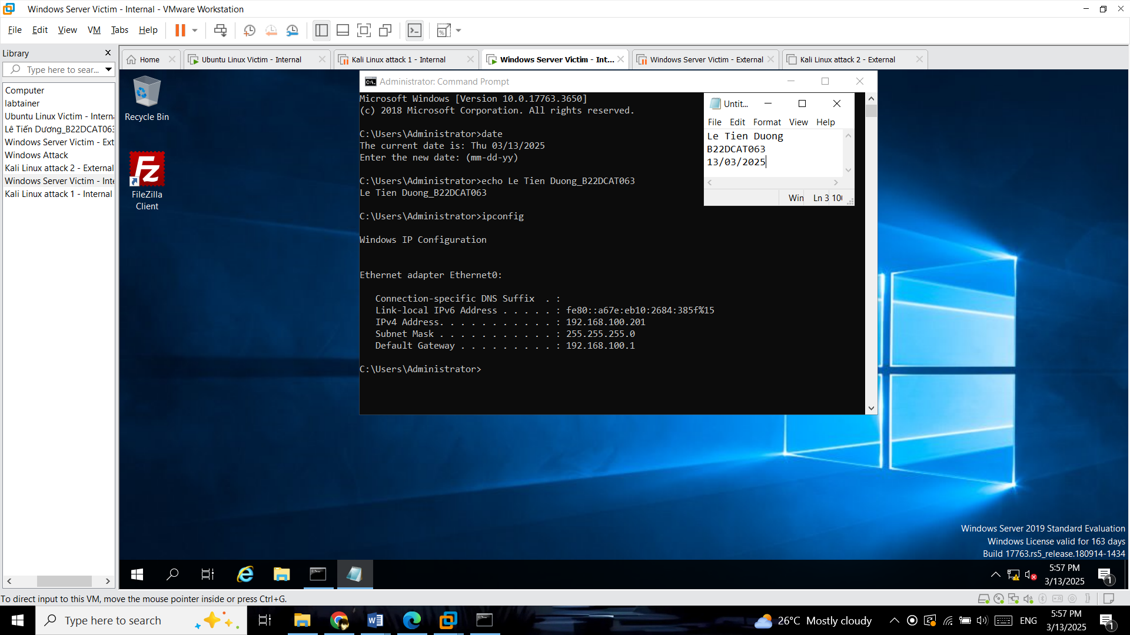

1. – Kiểm tra lại IP trên máy Windows Server Victim

Cấu hình địa chỉ IP 192.168.100.147 cho máy Linux Victim:

*sudo ifconfig ens33 192.168.100.147 netmask 255.255.255.0*

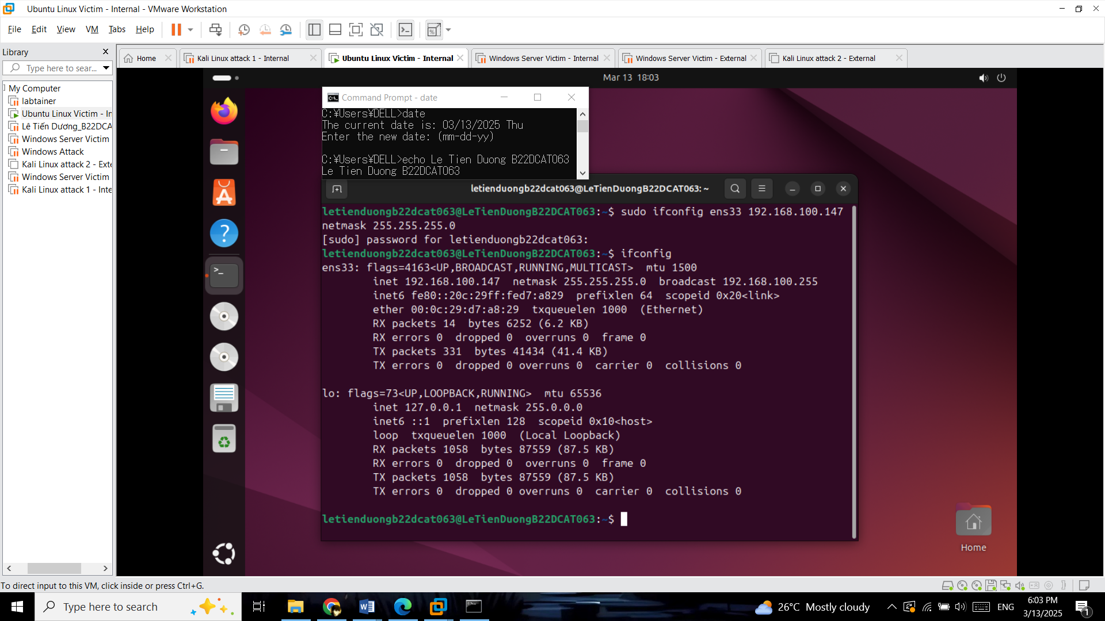

1. – Cấu hình địa chỉ IP cho máy Linux Victim

Ping thử các máy trong mạng Internal với nhau.

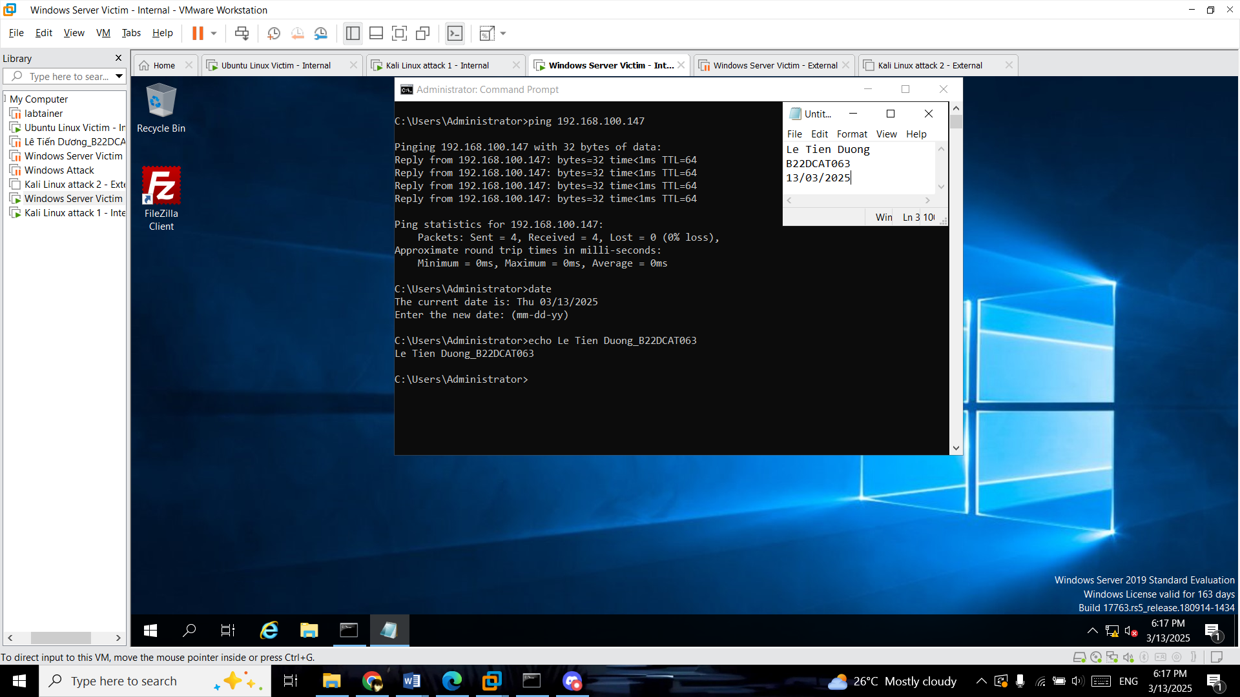

1. – Ping từ máy Windows Server Victim -> máy Linux Victim

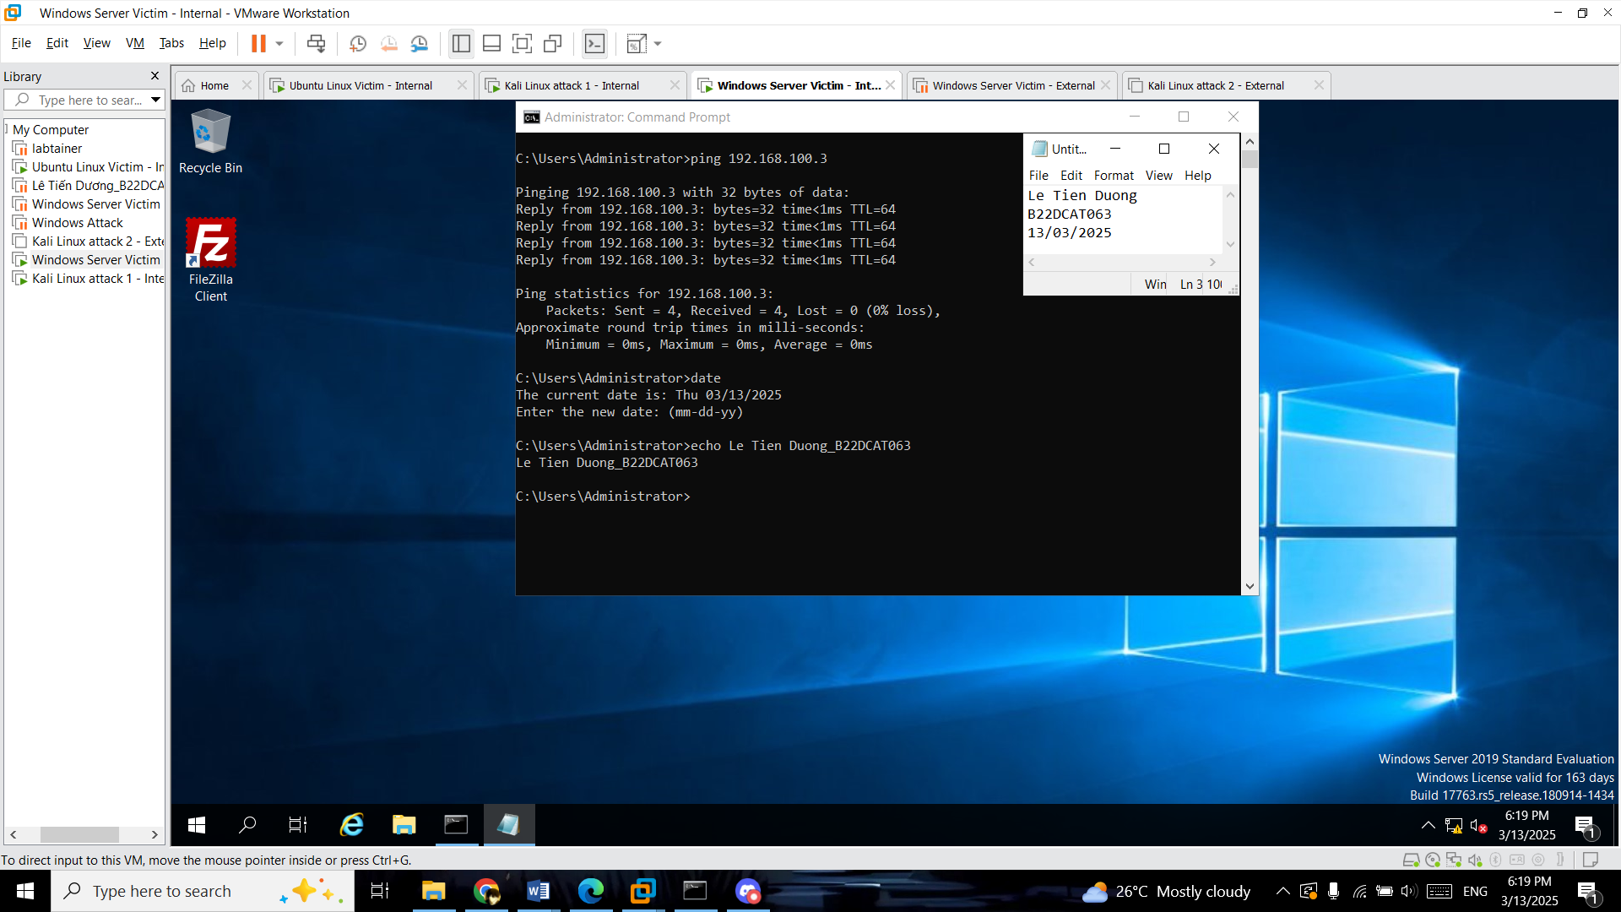

1. – Ping từ máy Windows Server Victim -> máy Kali attack 1

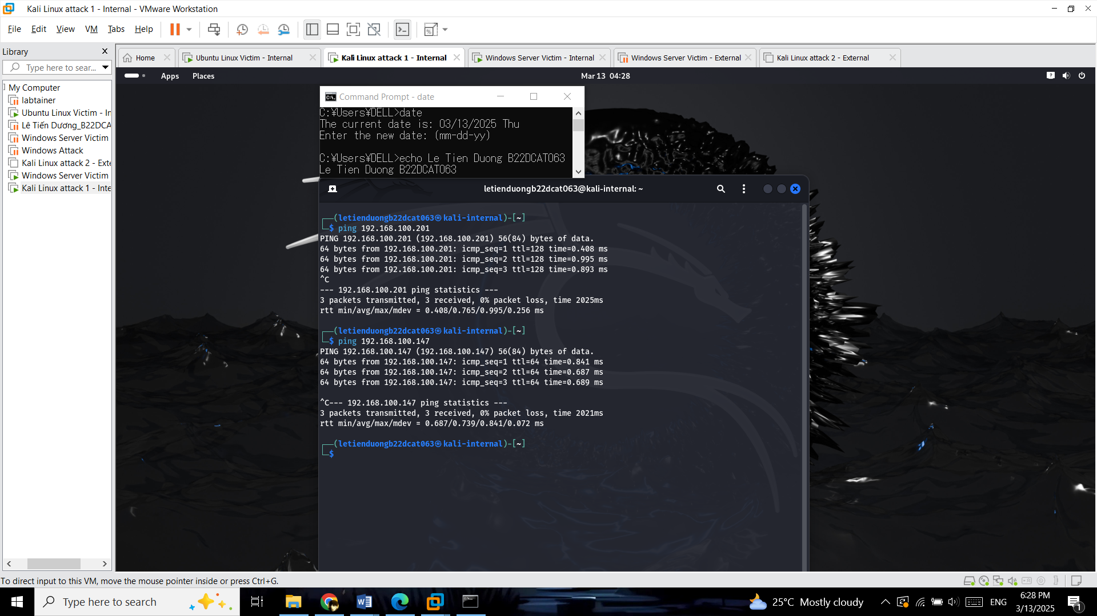

1. – Ping từ máy Kali attack 1 đến hai máy còn lại

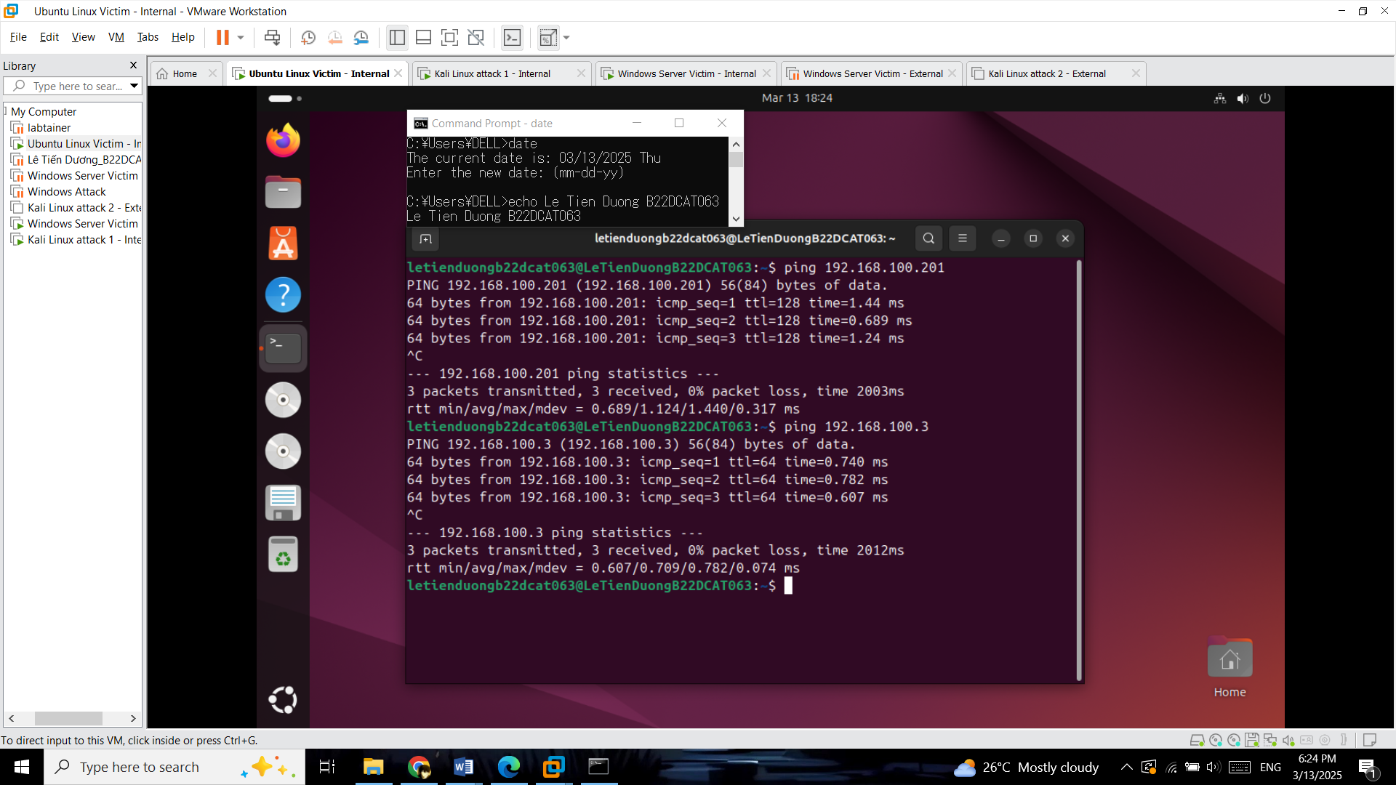

1. – Ping từ máy Linux Victim đến hai máy còn lại
   * + 1. Cấu hình mạng cho các máy trong mạng External

Đối với các máy External: khi cài đặt với các máy External trong phần chọn card mạng ở Edit virtual machine settings, chọn mạng External đã tạo, VMnet11.

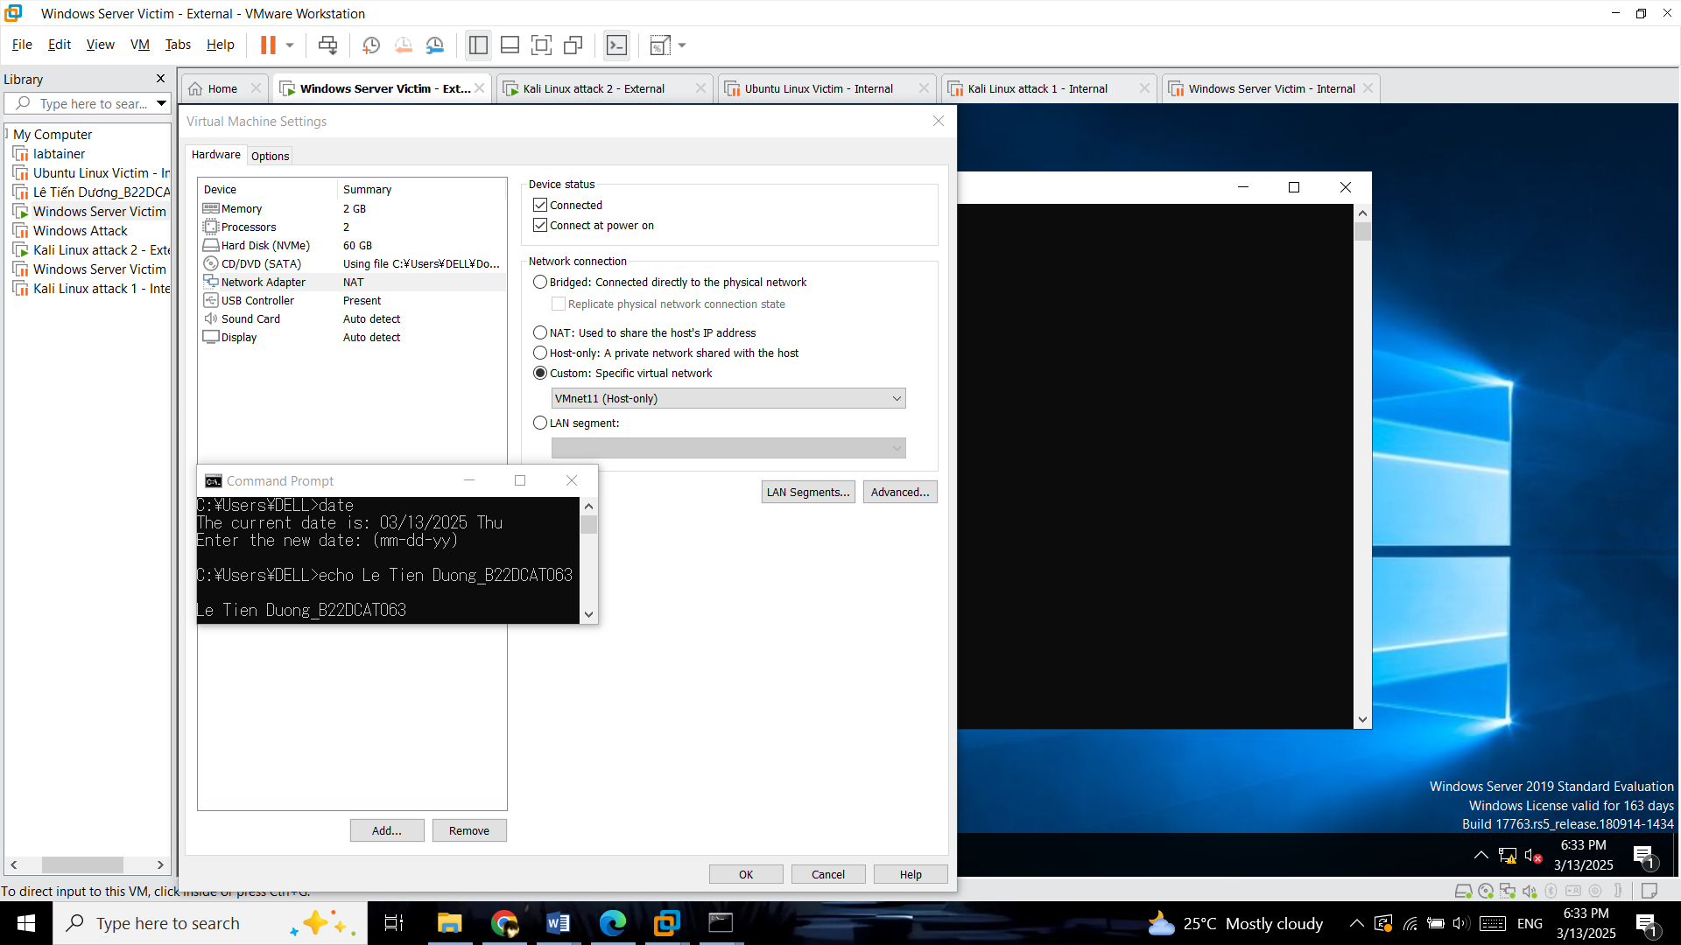

1. – Cài card mạng cho máy Windows Server Victim External

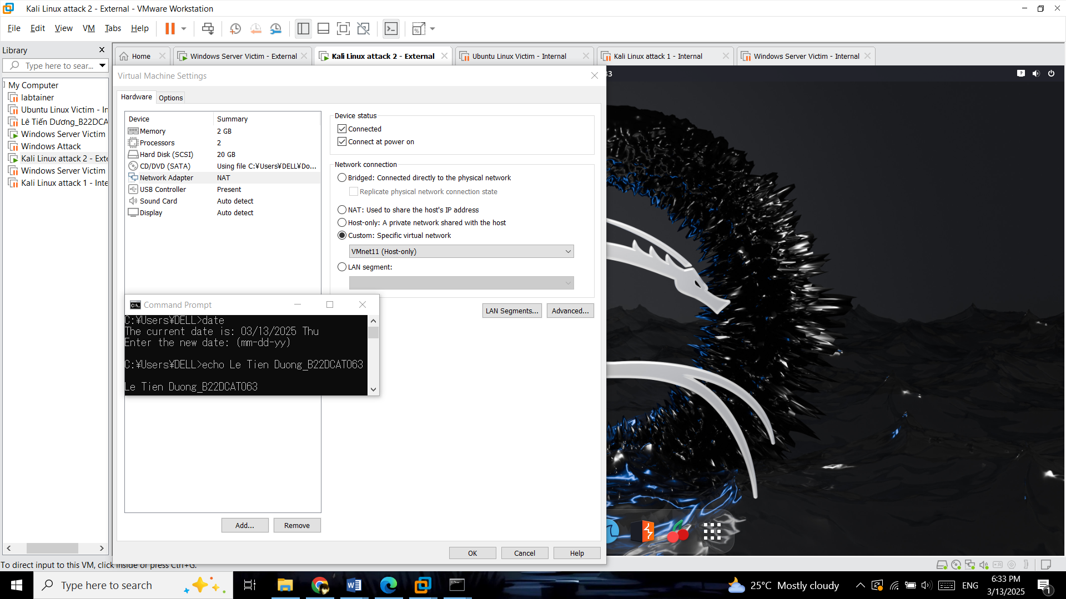

1. – Cài card mạng cho máy Kali Linux attack 2

Cấu hình IP 10.10.19.148 cho máy Linux Attack:

* *sudo gedit /etc/network/interfaces*

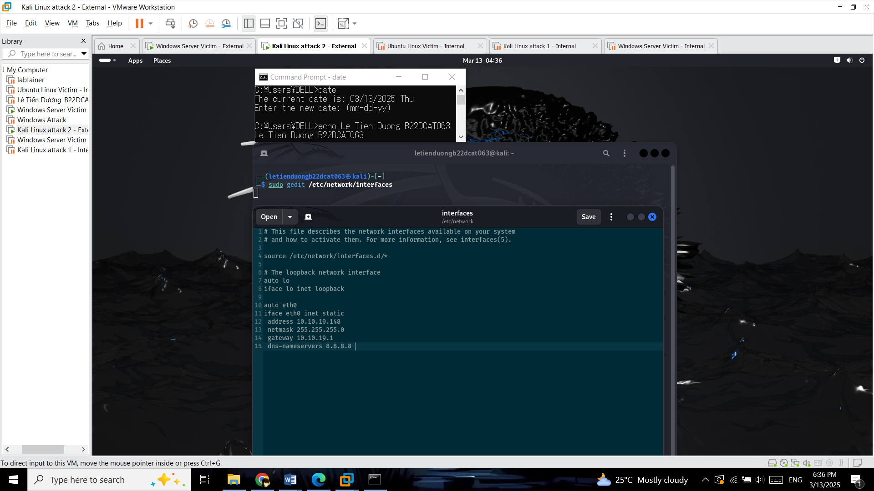

1. – Cấu hình IP 10.10.19.148 cho máy Kali attack 2

* Bật card mạng eth0 vừa được cấu hình: */etc/init.d/networking restart*
* Kiểm tra lại địa chỉ IP:

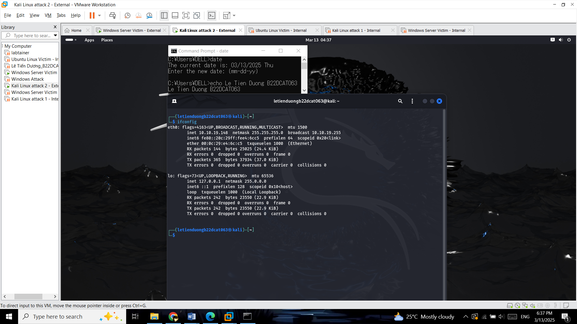

1. – Kiểm tra lại địa chỉ IP

Cấu hình IP 10.10.19.202 cho máy Windows Server 2019.

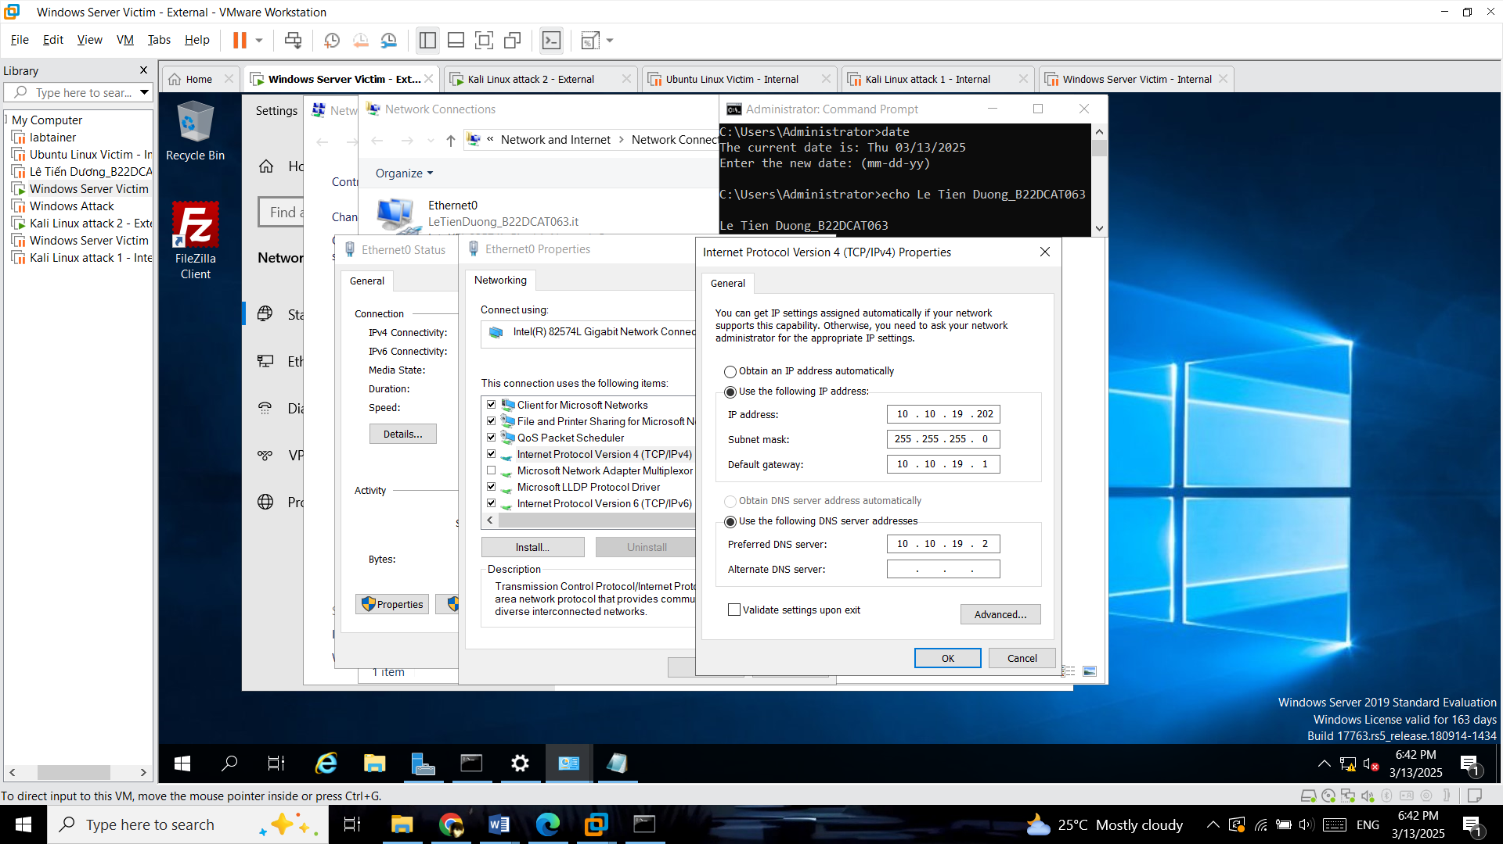

1. – Cấu hình địa chỉ IP 10.10.19.202 cho máy Windows Server External

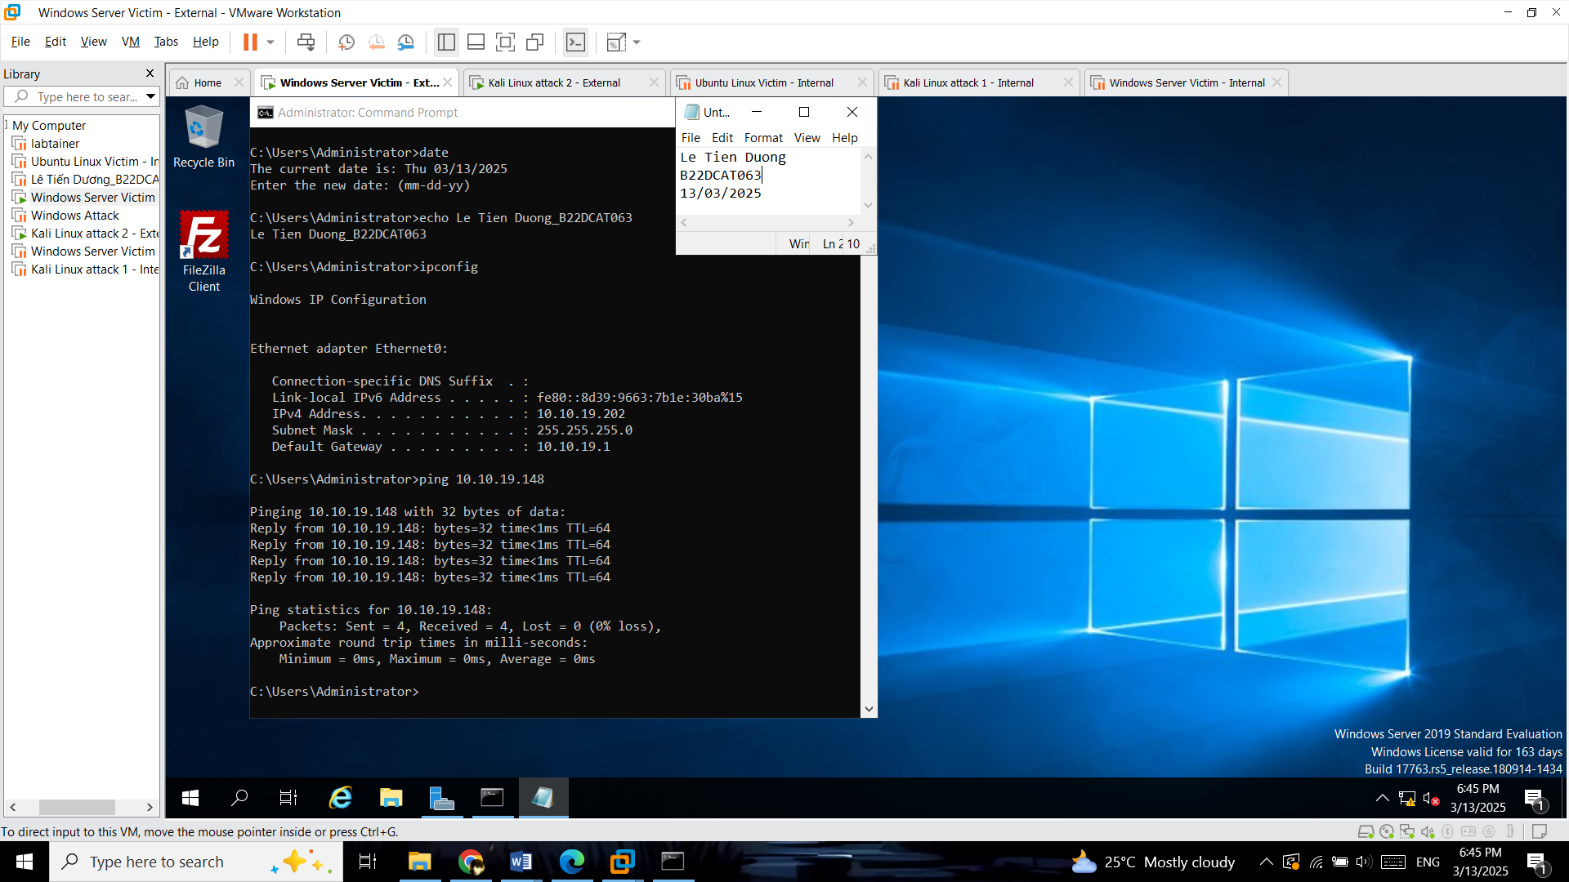

1. – Kiểm tra lại địa chỉ IP và ping đến máy Kali Linux attack 2

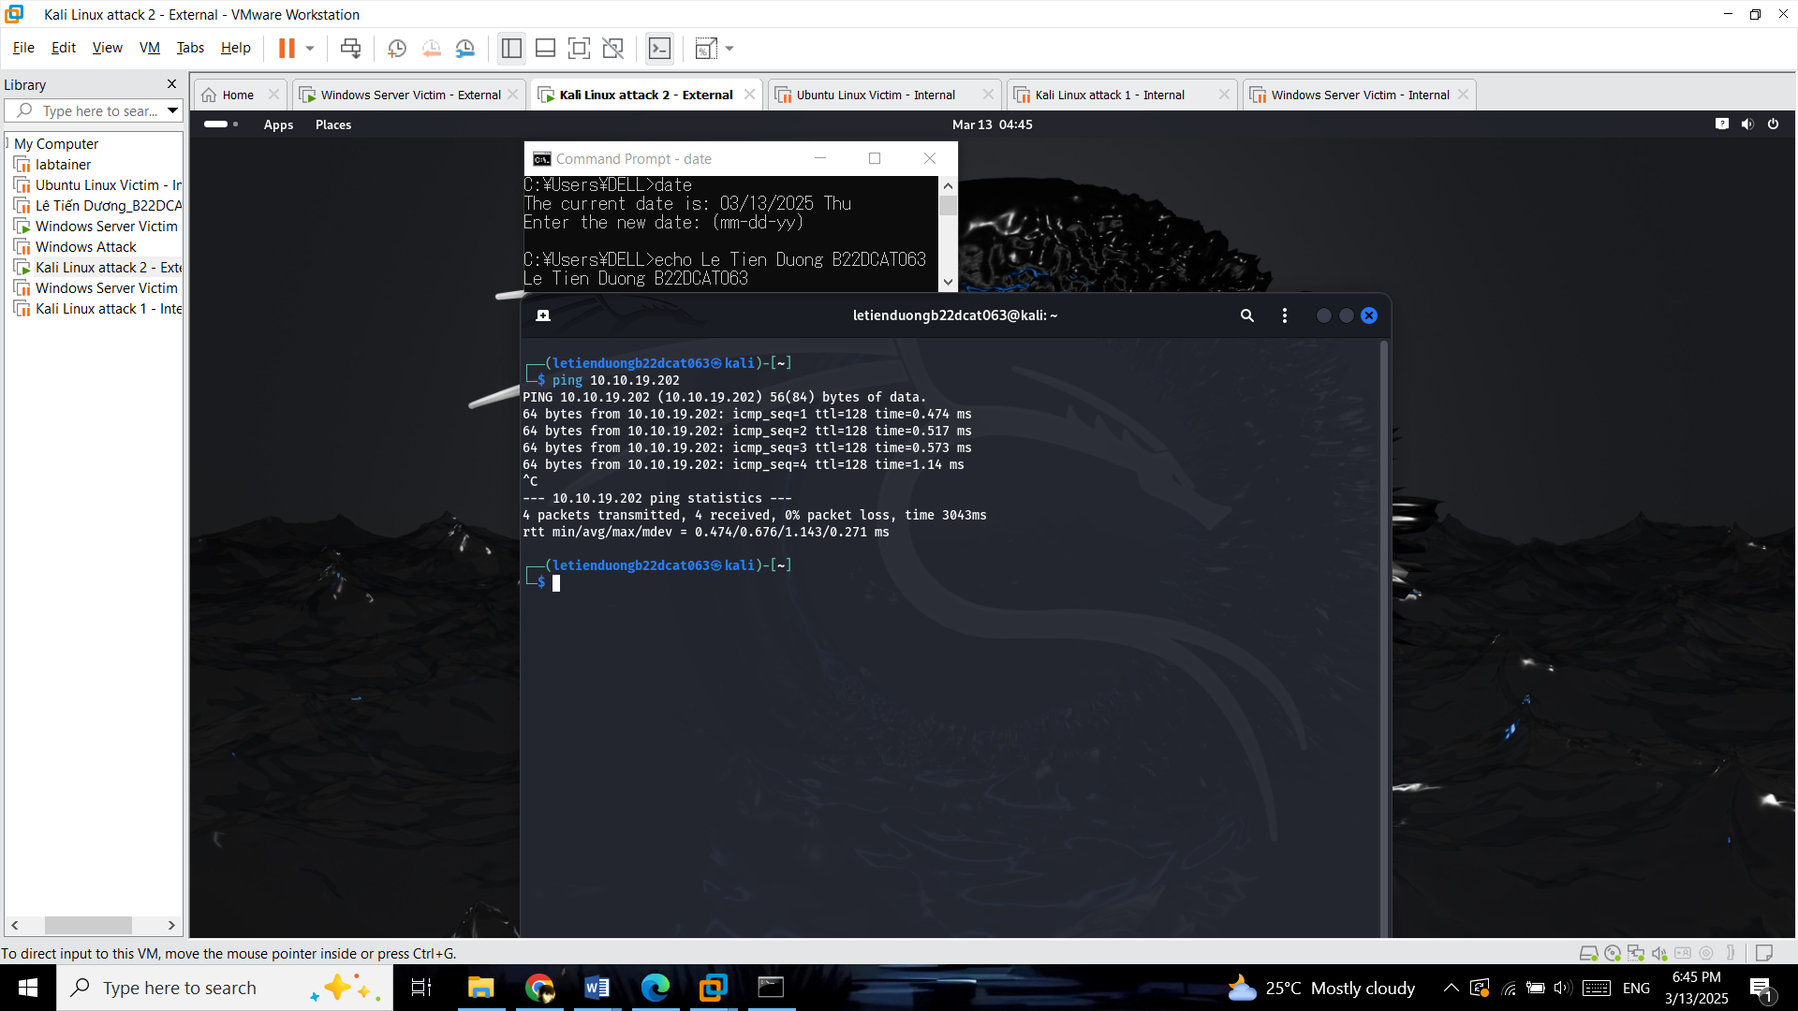

1. – Ping từ máy Kali attack 2 đến máy Windows Server External
   * 1. Cài đặt cấu hình pfsense firewall cho lưu lượng ICMP

Cài đặt card mạng VMnet11 và VMnet12 cho máy ảo pfsense firewall.

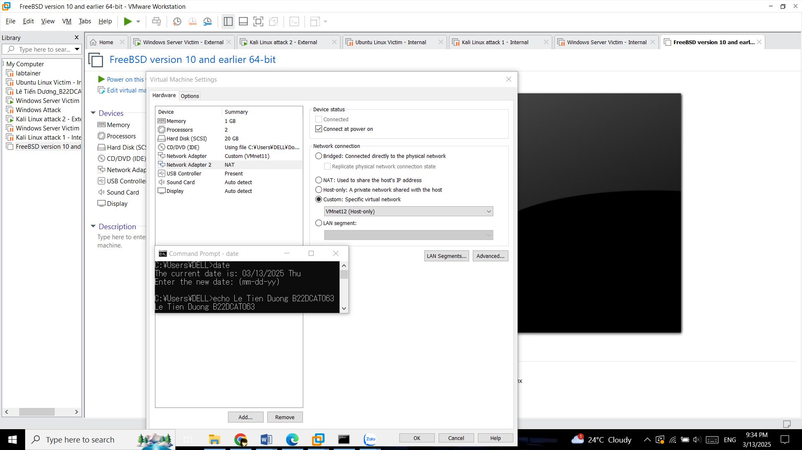

1. – Cài đặt card mạng cho máy ảo Pfsense

Khởi động máy ảo, cài đặt cấu hình WAN interfaces và LAN interfaces. Chú ý, cả mạng WAN và mạng LAN đều không cần cài đặt IPv6 và DHCP.

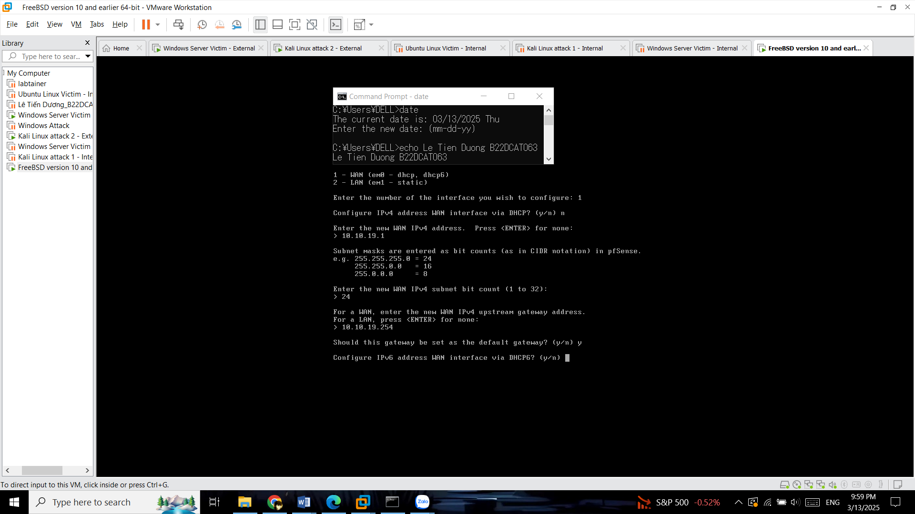

1. – Cấu hình WAN interfaces

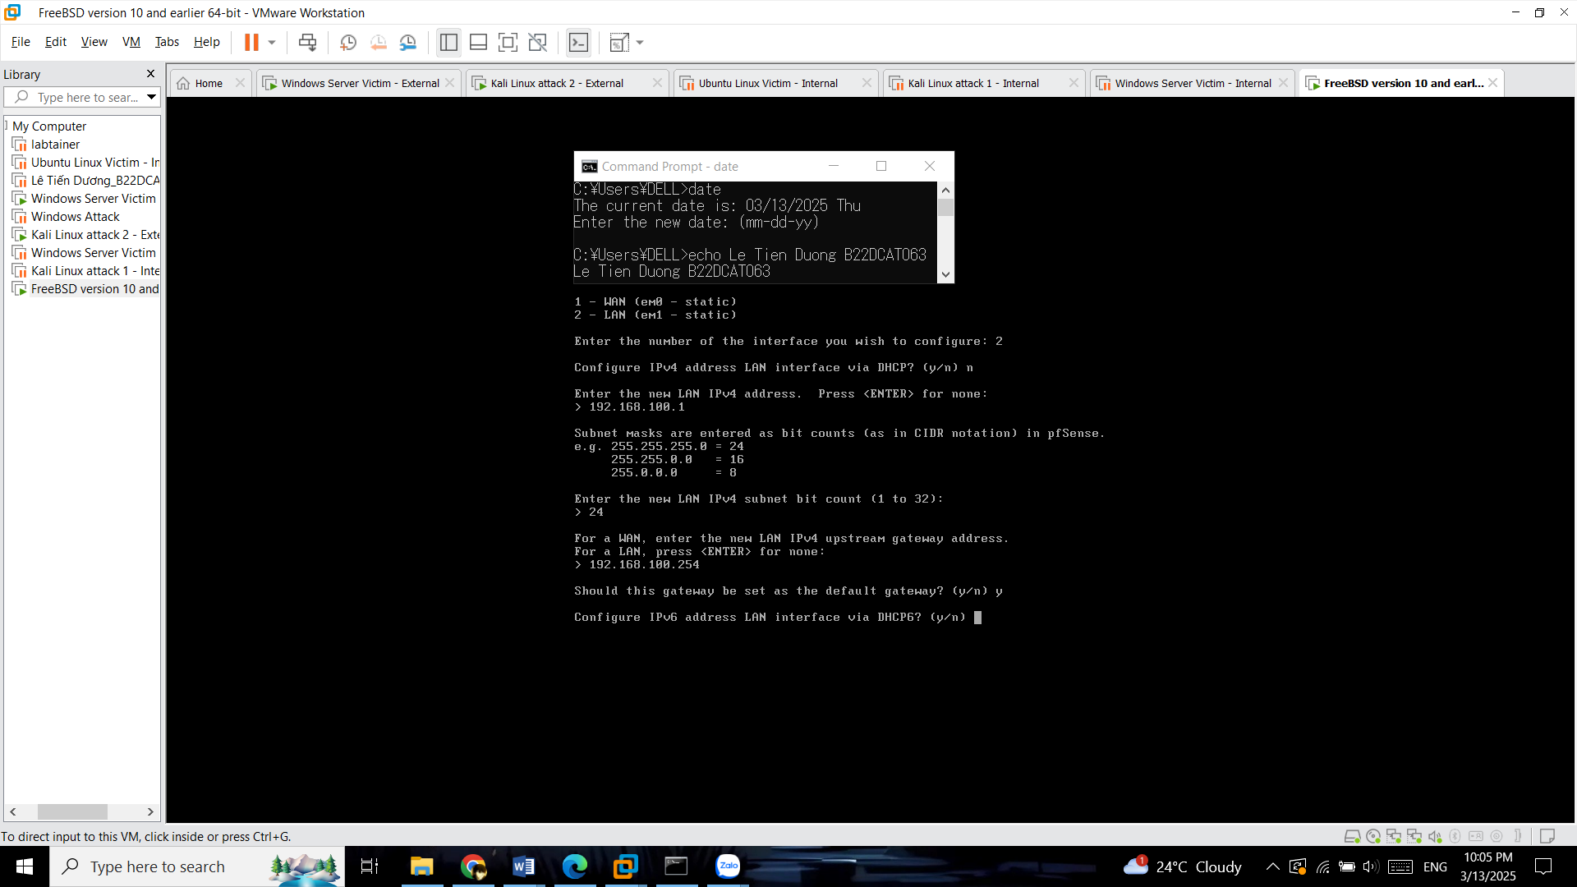

1. – Cấu hình LAN interfaces

Sau khi cài đặt, ta có kết quả như sau:

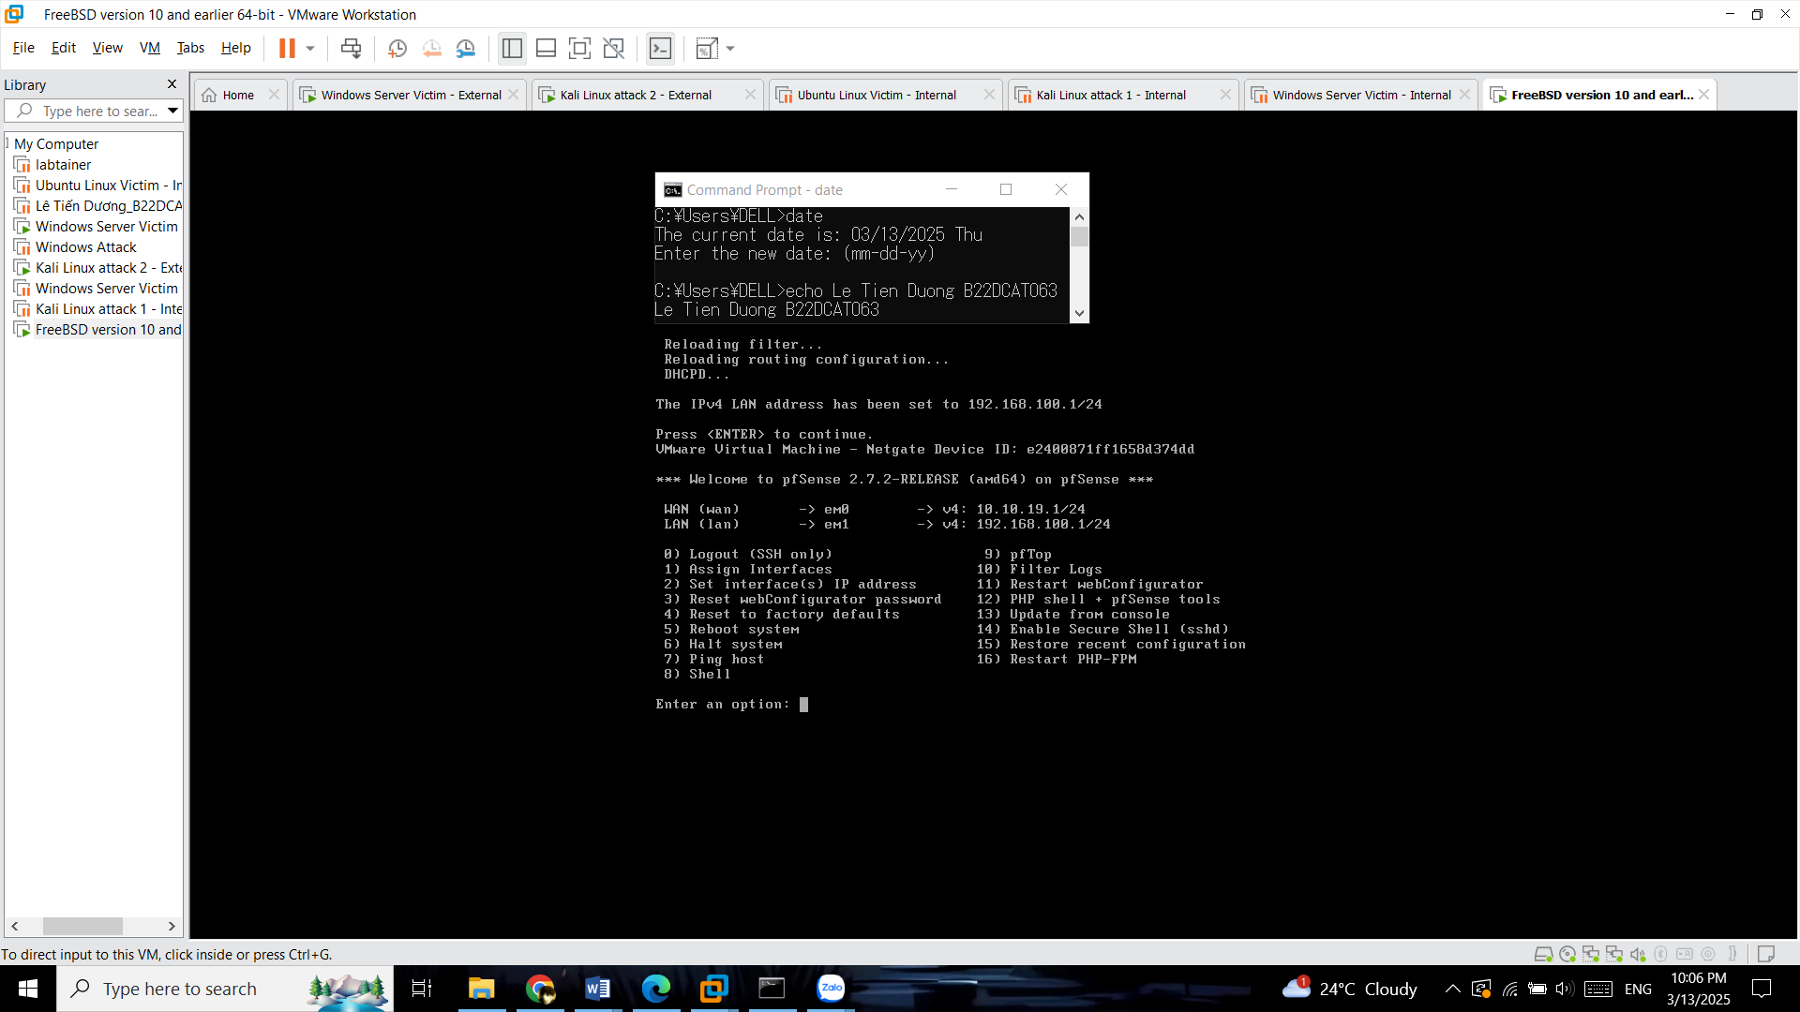

1. – Pfsense sau khi đã cấu hình mạng

Ping thành công pfsense đến host ở LAN. Đến bước này máy ở External vẫn chưa ping được đến 10.10.19.1. Cần cấu hình firewall rule cho phép ICMP.

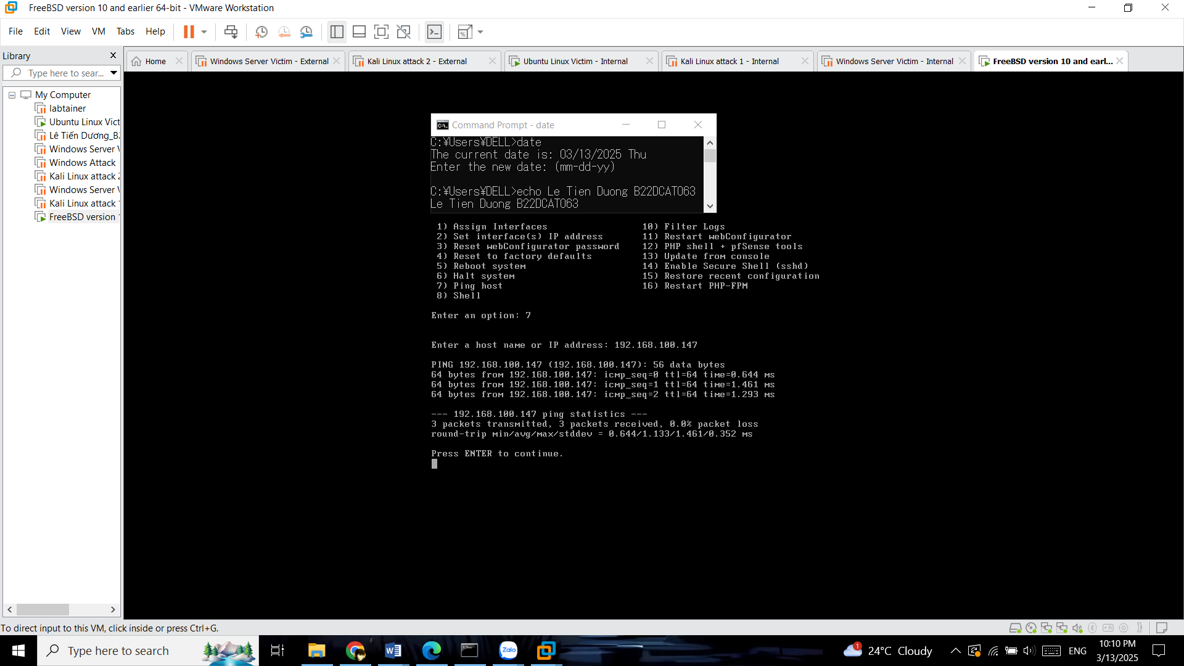

1. – Ping thành công pfsense đến host ở LAN

Cấu hình Firewall trên Pfsense

* Trên máy Linux victim ở mạng Internal, vào http://192.168.100.1 để cấu hình pfsense qua giao diện web.

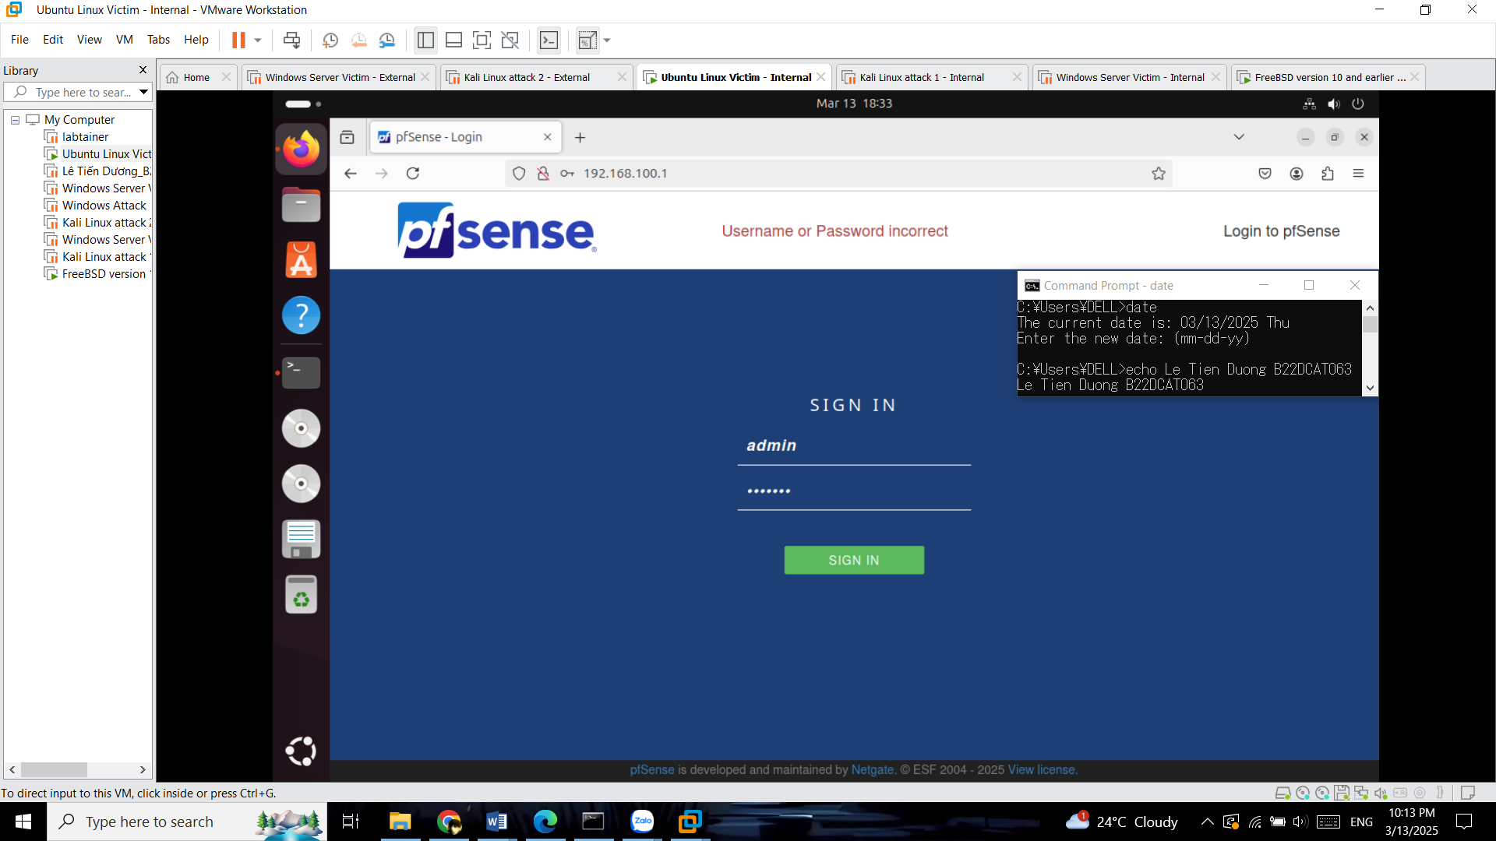

1. – Truy cập địa chỉ http://192.168.100.1

* Truy cập vào Firewall/Rules/WAN. Cần để những Rules ban đầu như hình bên dưới.

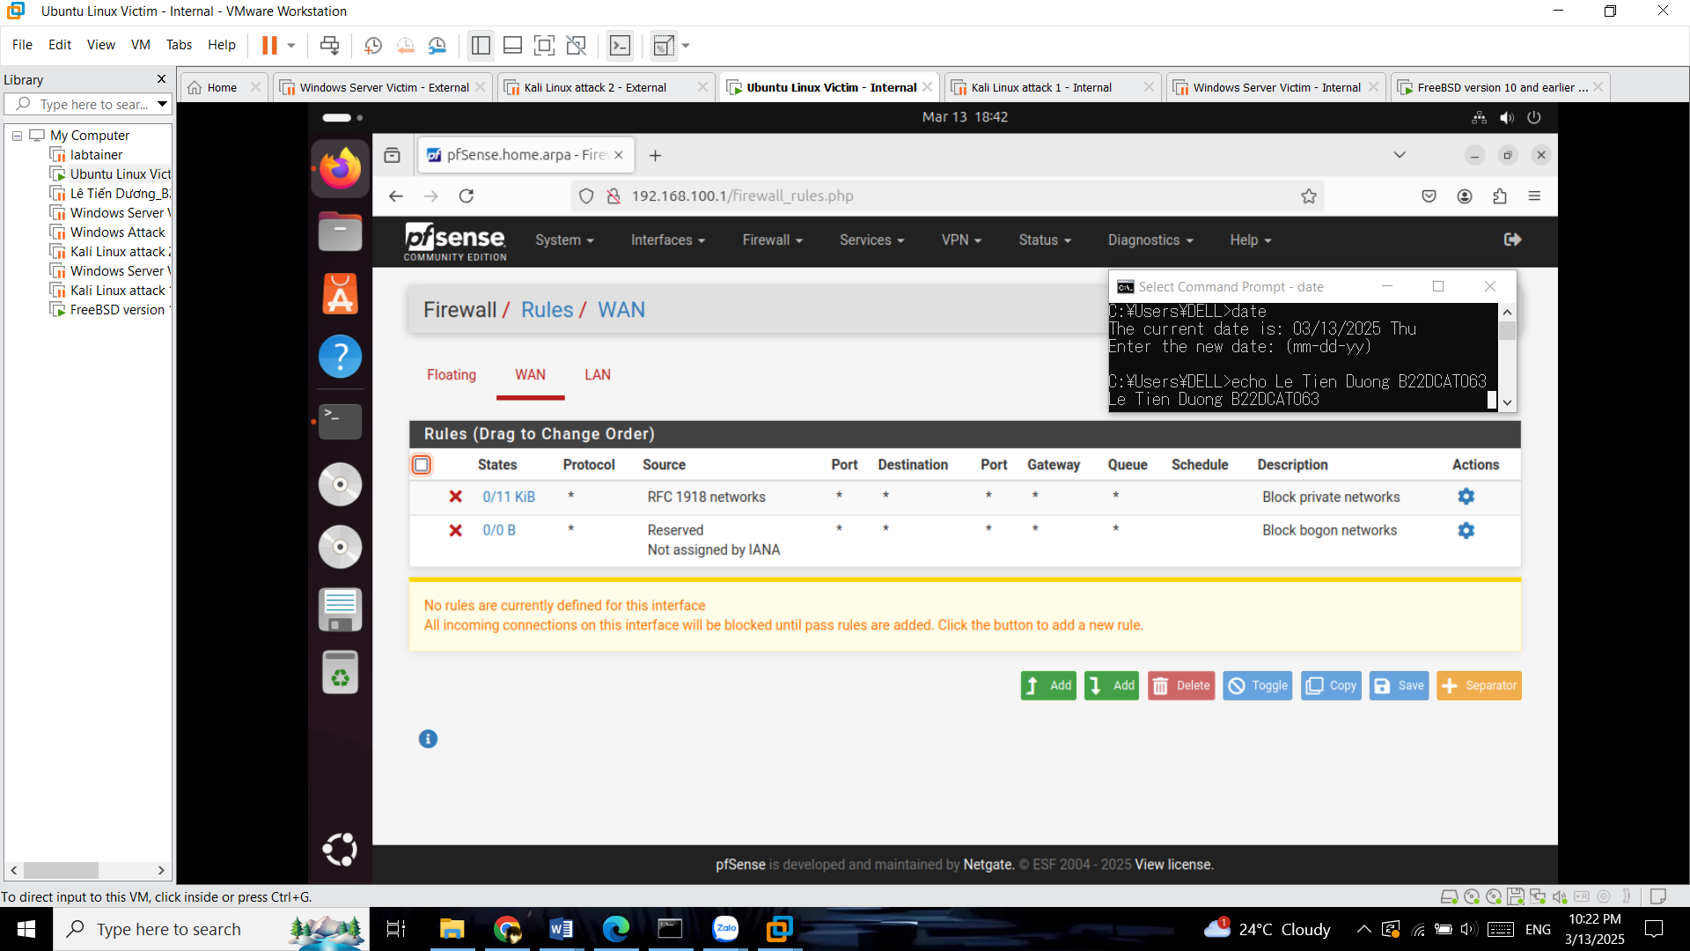

1. – Giao diện WAN trong mục Firewall/Rules

* Chọn Add để đặt tường lửa cho phép lưu lượng ICMP đi qua -> Save -> Apply change.

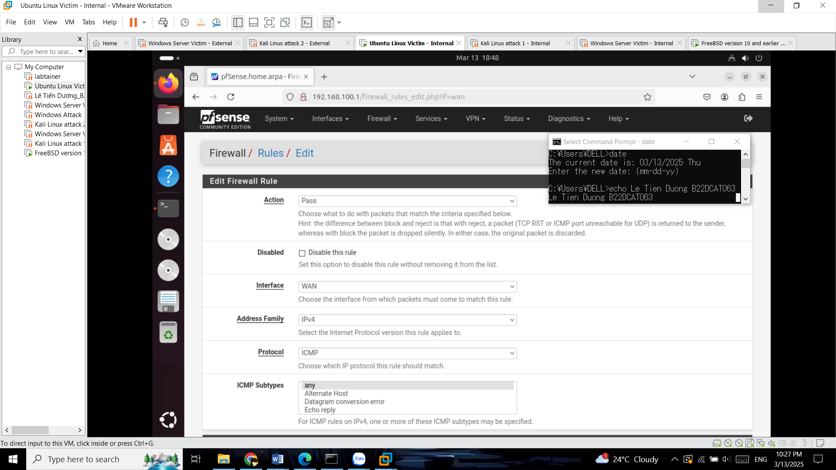

1. – Cấu hình luật firewall cho phép luồng ICMP

* Kiểm tra kết quả.

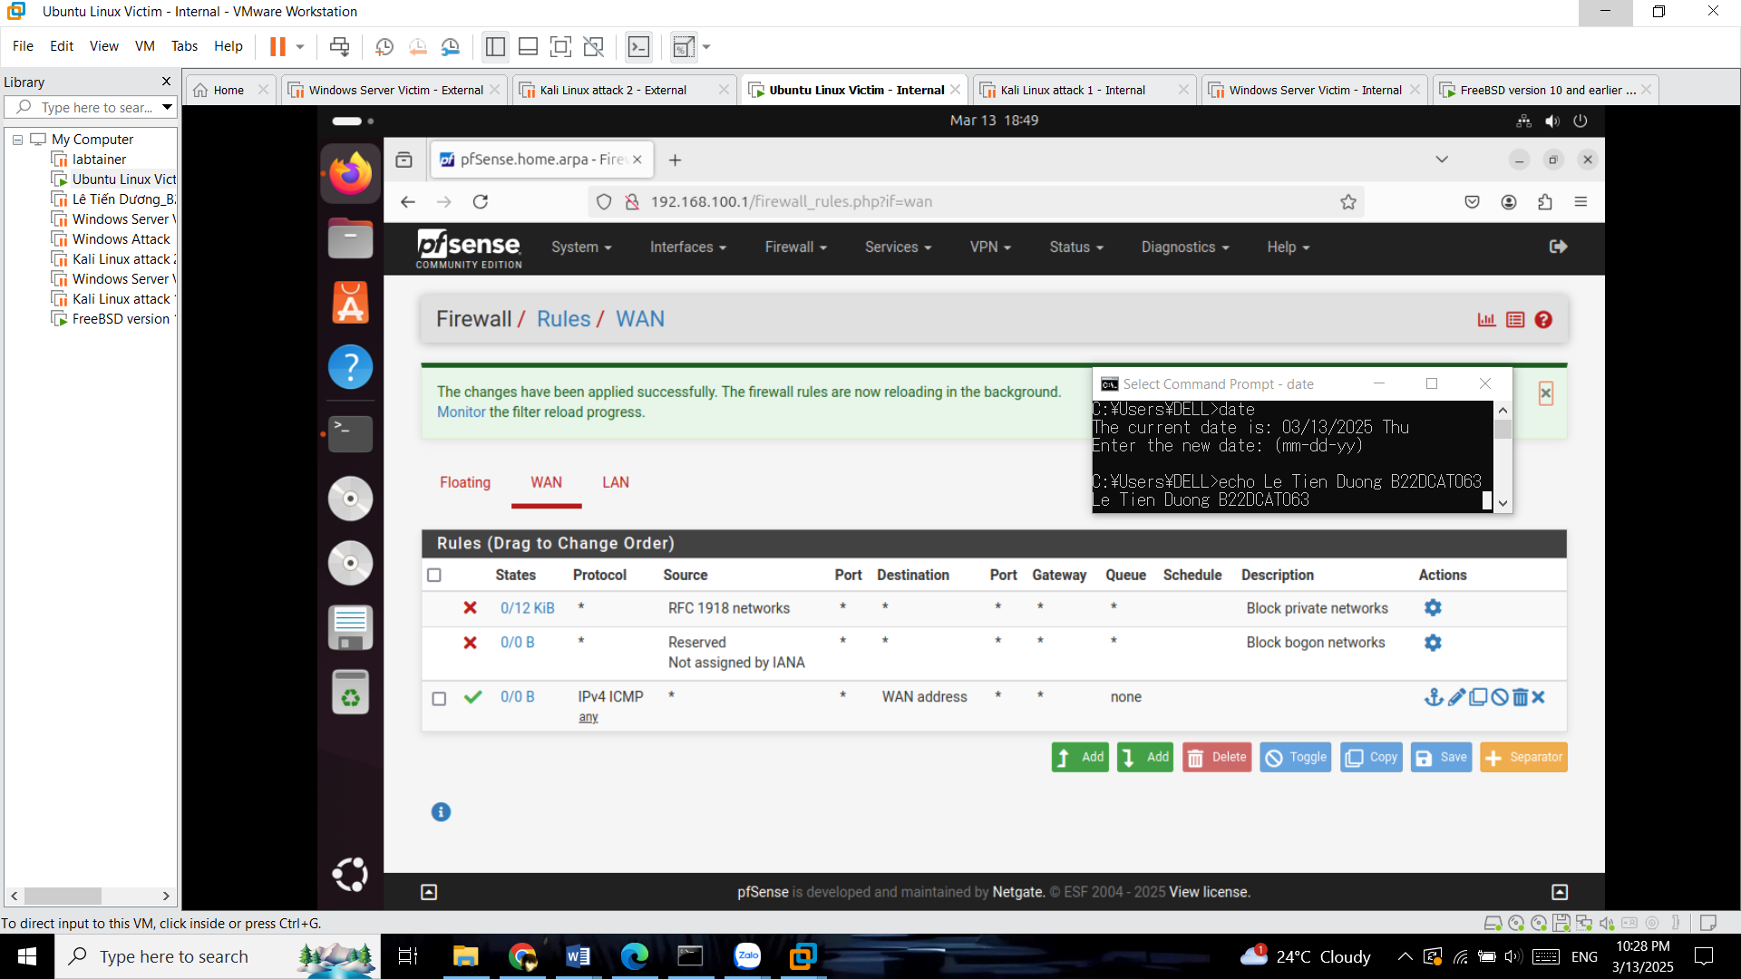

1. – Kết quả sau khi cấu hình xong

Ping lại từ máy Kali Linux attack 2 trong mạng External đến Pfsense.

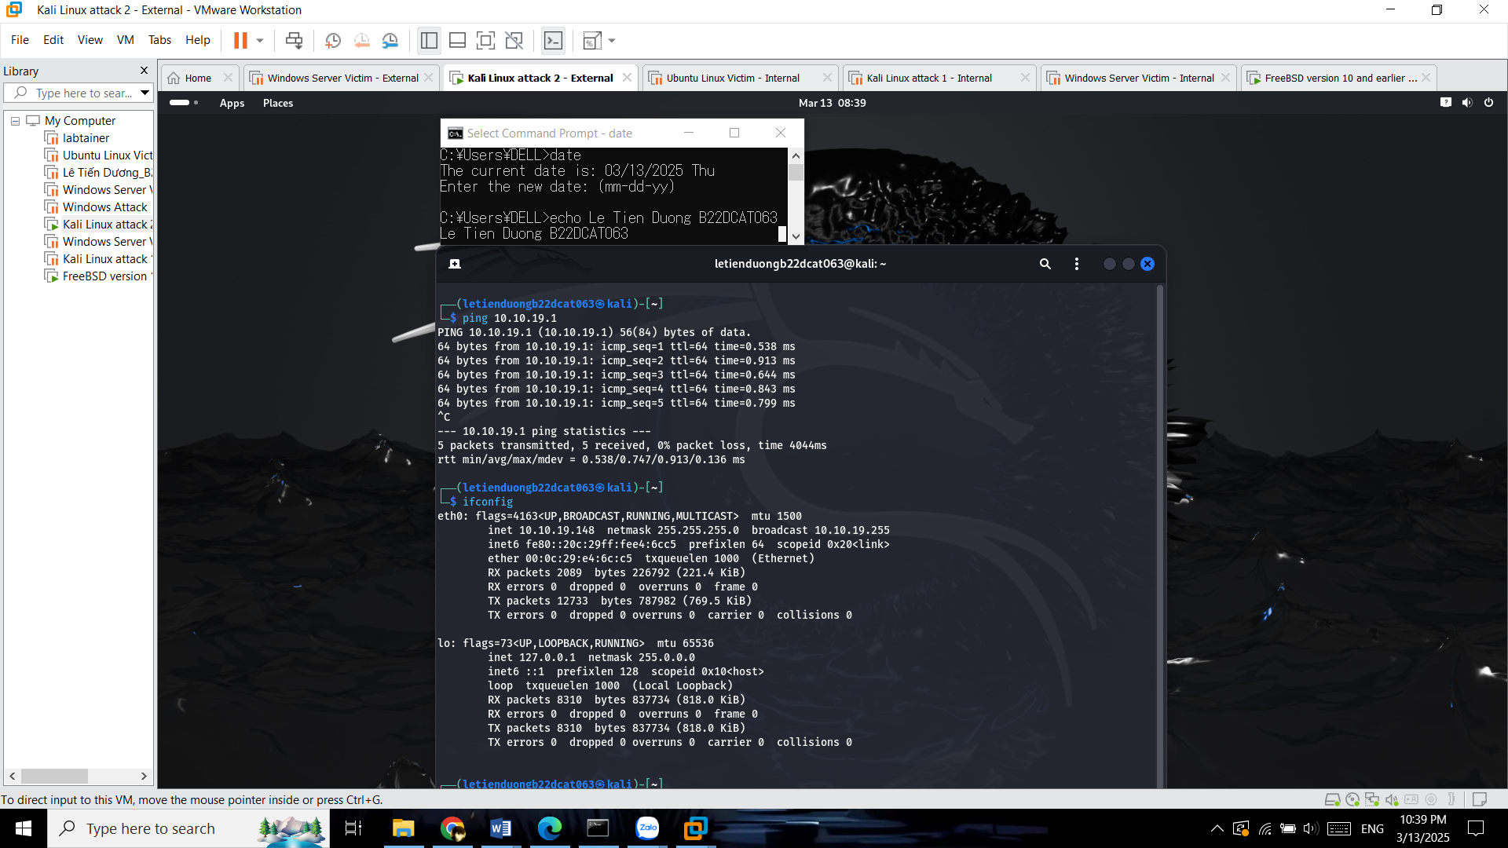

1. – Ping từ máy Kali attack 2 đến Pfsense

Trả lời các câu hỏi:

* Theo mặc định, có 2 cổng TCP mở trên giao điện mạng Internal của Pfsense. Xem và kiểm tra: nmap 192.168.100.1.

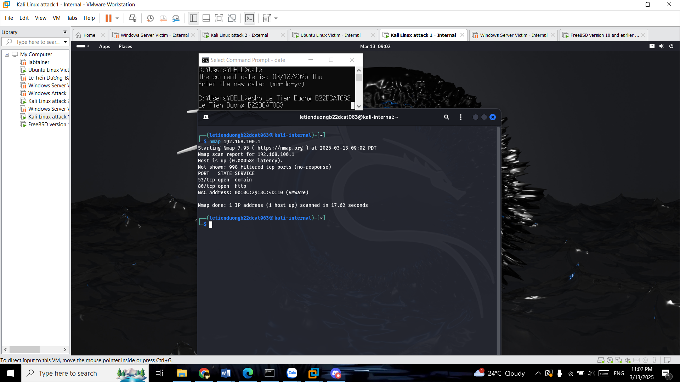

1. – nmap 192.168.100.1

* Theo mặc định, không có cổng TCP nào mở trên giao điện mạng External của Pfsense. Xem và kiểm tra: nmap 10.10.19.1

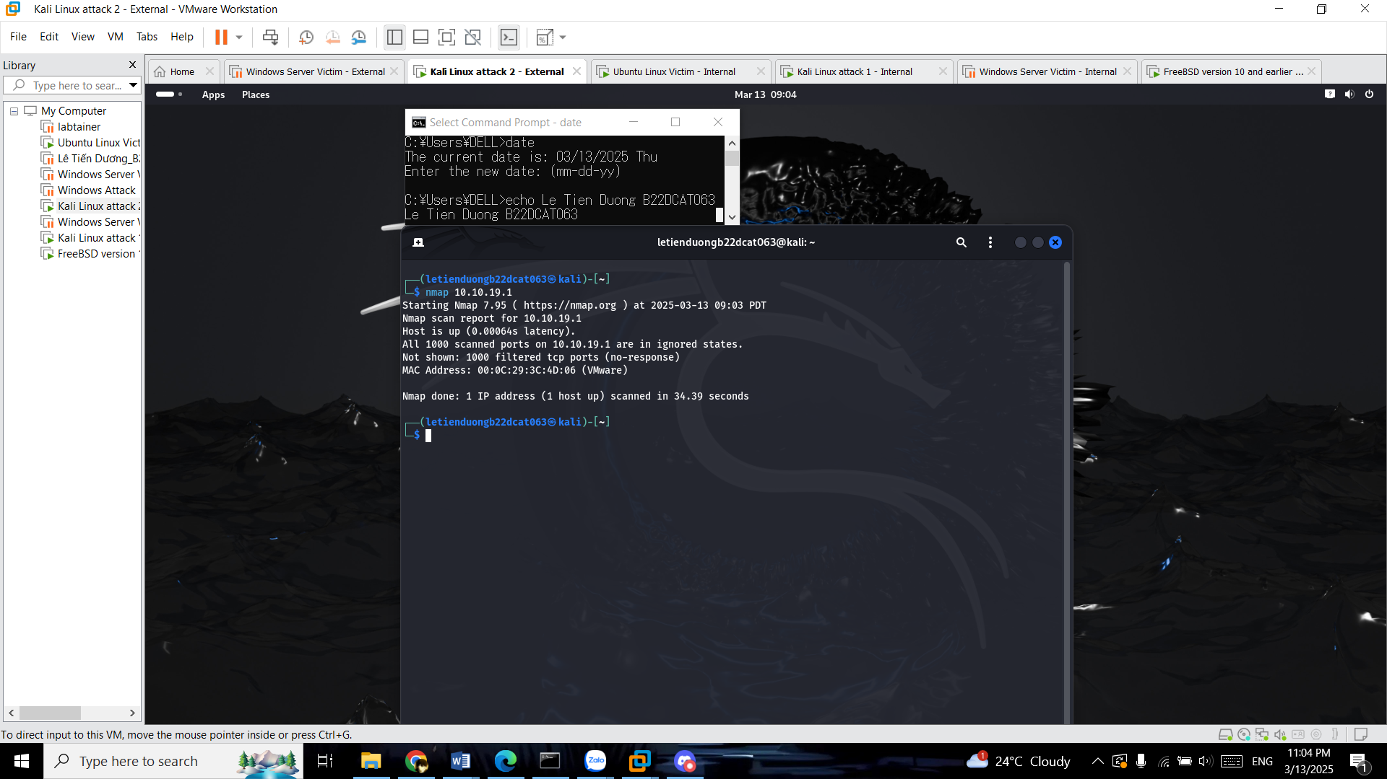

1. – nmap 10.10.19.1
   * 1. Cài đặt cấu hình pfsense firewall cho phép chuyển hướng lưu lượng tới các máy Linux Victim trong mạng Internal

Vào http://192.168.100.1 ở máy internal để cấu hình NAT qua giao diện web.

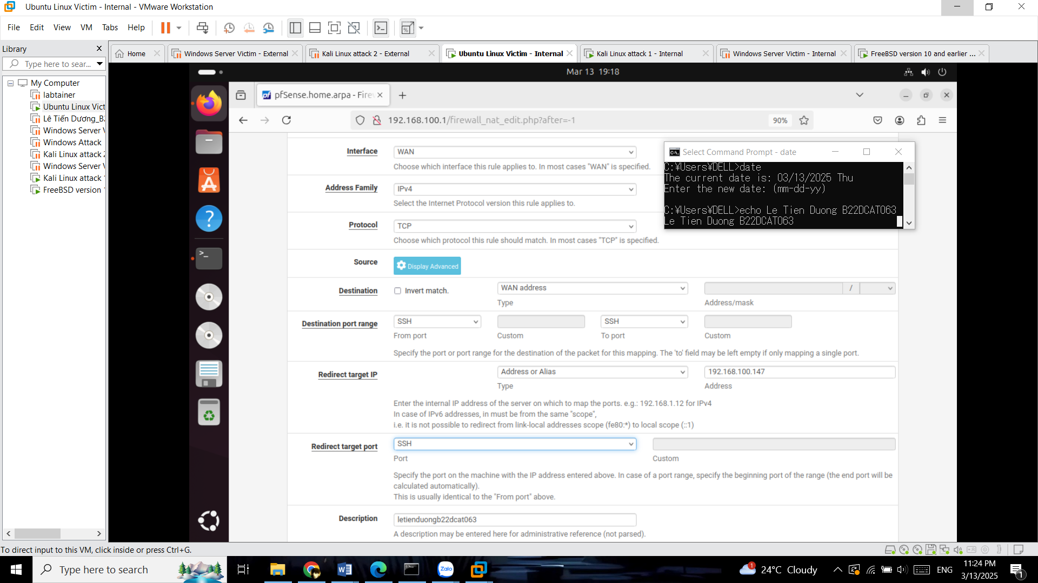

1. – Cấu hình cho phép cổng SSH trên IP 192.168.100.147

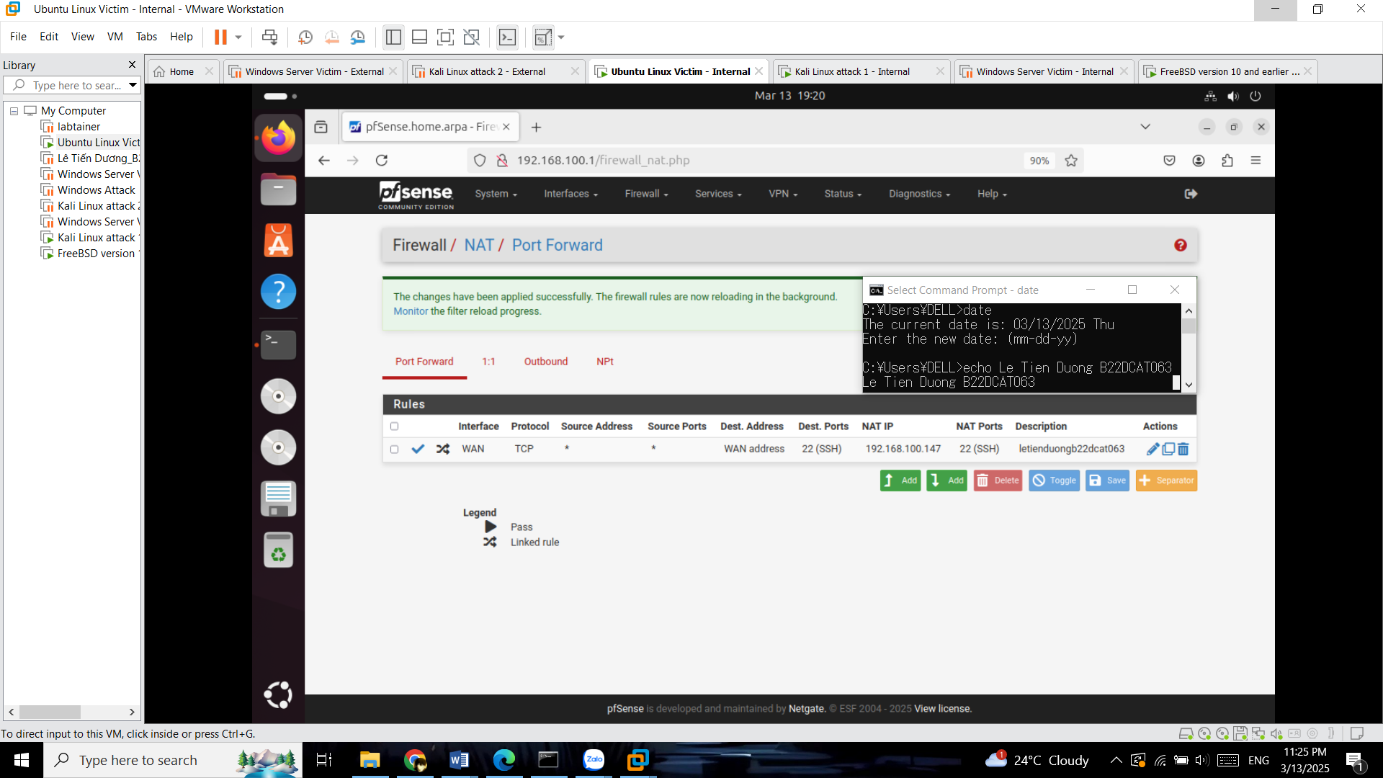

1. – Lưu kết quả cấu hình

Ở máy Victim trong mạng Internal, cấu hình cho phép dịch vụ ssh.

* *sudo gedit /etc/ssh/sshd_config*

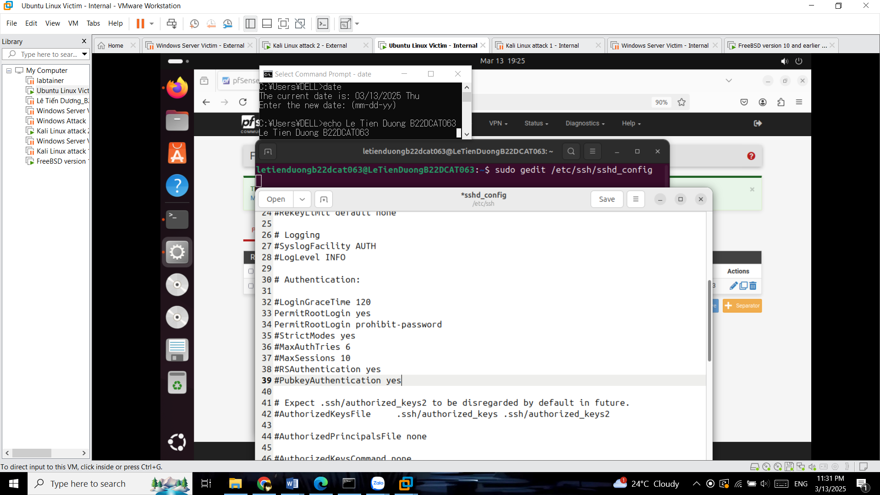

1. – Chỉnh sửa file cấu hình

Kiểm tra lại trạng thái SSH trong máy Linux Victim Internal.

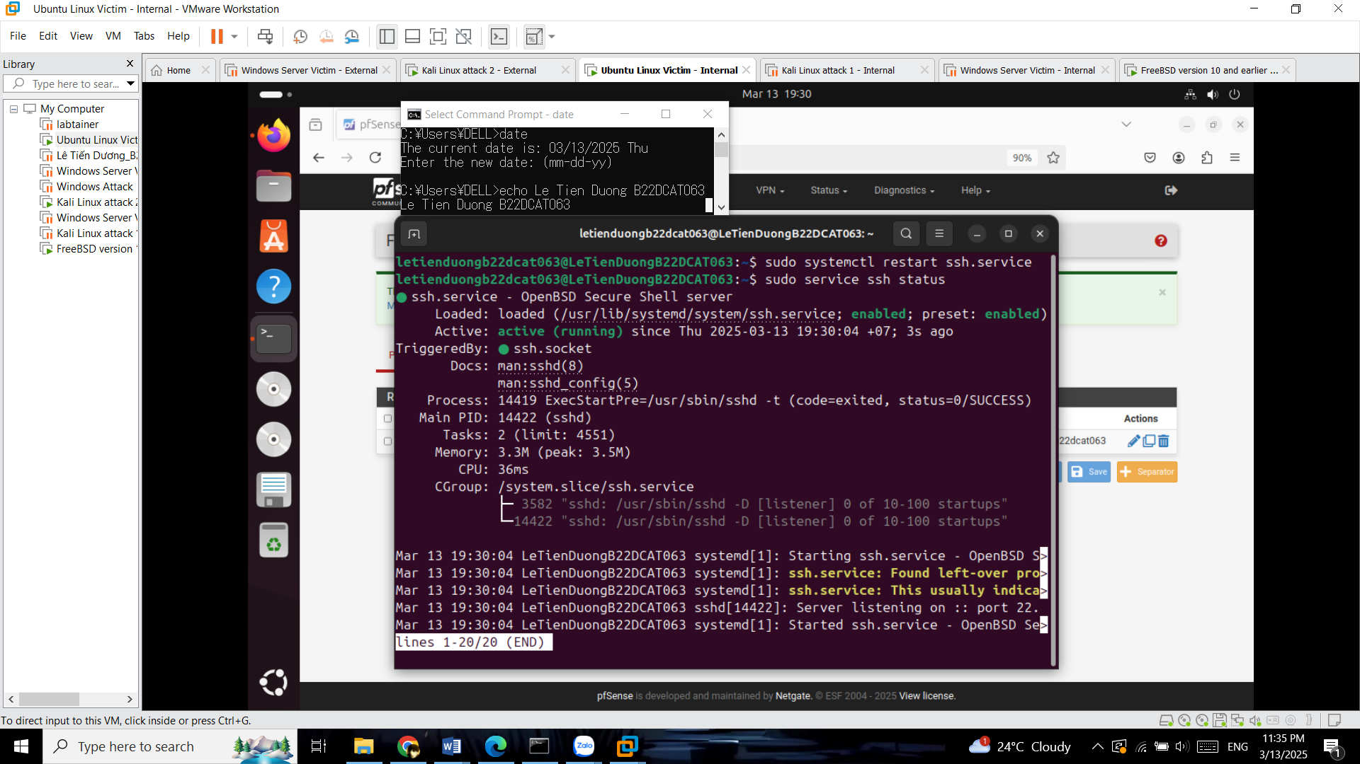

1. – Kiểm tra trạng thái của SSH trên máy Linux Victim Internal

Máy Kali Linux Attack External đã có thể SSH đến máy Linux Victim Internal.

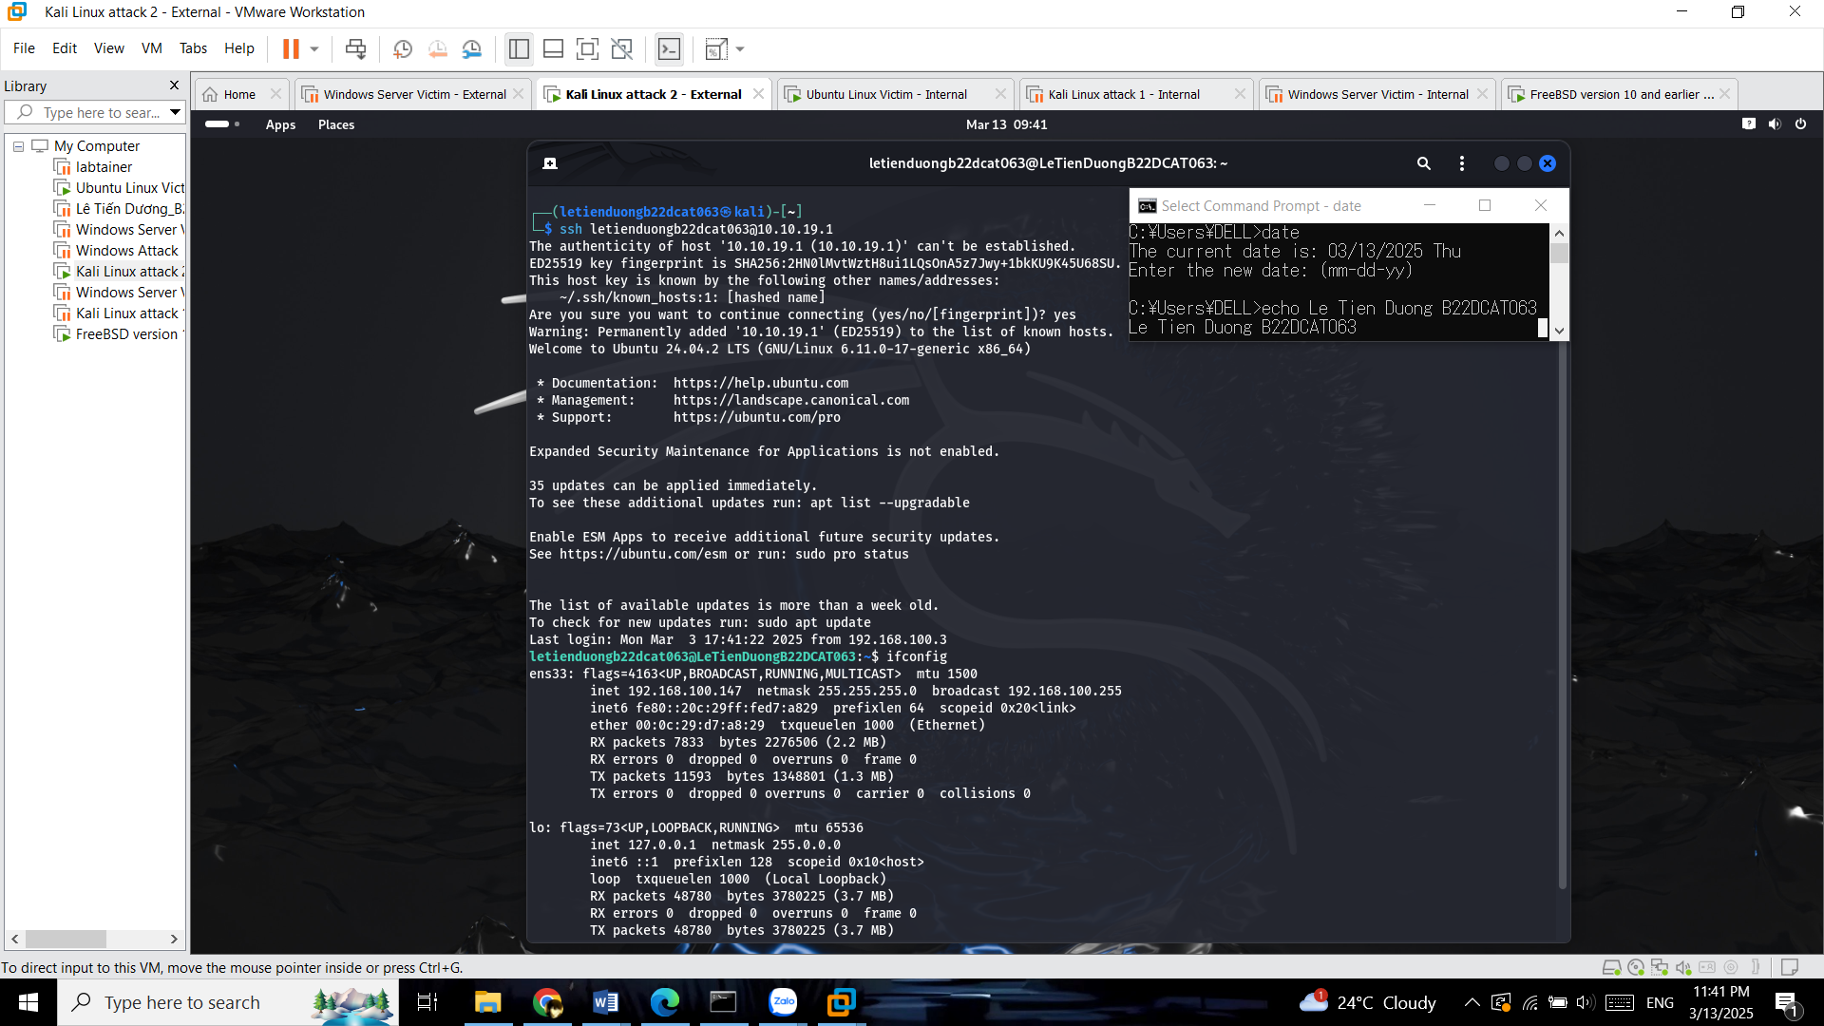

1. – SSH từ máy Kali Linux attack External đến máy Linux Victim Internal

Kiểm tra các cổng được phép truy cập trên mạng Internal bằng cách gõ lệnh trên máy Kali Linux trong mạng Internal: nmap 192.168.100.1.

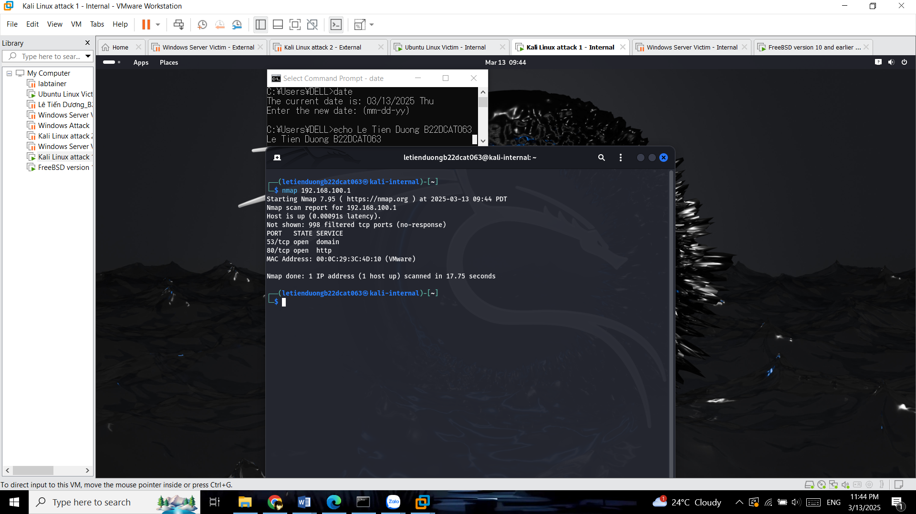

1. – Kiểm tra các cổng được phép truy cập trong mạng Internal

TÀI LIỆU THAM KHẢO

1. VMware Workstation Networking Overview: https://masteringvmware.com/vmware-workstation-networking-overview/
2. Network in VMware Workstation: https://github.com/ducnc/vmware-workstation-network
3. Lab 7 pfsense firewall của CSSIA CompTIA Security+®
4. Advanced Penetration Testing for Highly-Secured Environments Second Edition
5. Giới thiệu về Pfsense: https://viblo.asia/p/network-gioi-thieu-ve-pfsense-N0bDM6LXv2X4